
uCare
幼儿运动健康
使用手册

免责声明
本使用手册依据公司内部测试环境，配合当前测试通过内容进行编写及更新，测试人员在编写该使用手册时，已尽最大努力确保内容的完善及准确性，但不对使用手册中的遗漏、或不准确而导致的损失或损害承担责任。【以最新使用手册为准】

版权声明
版权所有 © 2022年上海长江唯诚科技股份有限公司保留所有权。
上海长江唯诚科技股份有限公司版权所有， 并保留对本使用手册及本声明的最终解释权和修改权。本使用手册的版权归上海长江唯诚科技股份有限公司所有。未得到上海长江唯诚科技股份有限公司的书面许可，任何人不得以任何方式或形式对本使用手册内的任何内容进行复制、摘录、备份、修改、传播、翻译成其他语言、或将其全部或部分用于商业用途。

文件修改记录
序 | 修改人 | 修改内容 | 修改日期 | 版本号
 | 周小芬 | 初稿 | 2022-12-29 | V1.0
 | 刘小华 | 幼儿园运动健康 | 2023-2-9 | V1.0
 | 刘小华 | 全园、班级运动健康 | 2023-4-21 | V1.0
 | 周小芬 | 数据补录 | 2023-04-23 | V1.0
 | 周小芬 | 场地分析 | 2023-06-26 | V1.0
 | 周小芬 | 自定义分析 | 2023-07-18 | V1.0

目录
1. 阅读对象 5
2. 使用准备 5
2.1. 操作系统要求 5
2.2. 浏览器要求 5
2.3. 系统访问信息 5
2.4. 业务流程图 6
2.5. 角色权限 7
3. 幼儿园运动健康-PC端 7
3.1.1. 全园分析 7
3.1.2. 班级分析 9
3.1.3. 体弱幼儿分析 11
3.1.4. 幼儿分析 14
3.1.5. 课程分析 15
3.1.6. 实时数据 18
3.1.7. 生活打卡查询 19
3.1.8. 数据补录 20
3.1.9. 场地分析 26
3.1.10. 自定义分析 29
4. 幼儿园运动健康-移动端 35
4.1.1. 全园运动健康 35
4.1.2. 班级运动健康 44

阅读对象
- 研发&测试相关人员
- 实施服务部相关人员

使用准备

操作系统要求
系统版本：Win7及以上；macOS10.0.4及以上

浏览器要求
建议使用浏览器：Chrome
兼容的浏览器：Microsoft Edge、Safari、360极速浏览器（等国内浏览器的极速模式）
版本要求：建议使用浏览器的最新版

系统访问信息
http://192.168.0.173:89/cjvision4/#/qyyeydjk/sjfx

业务流程图
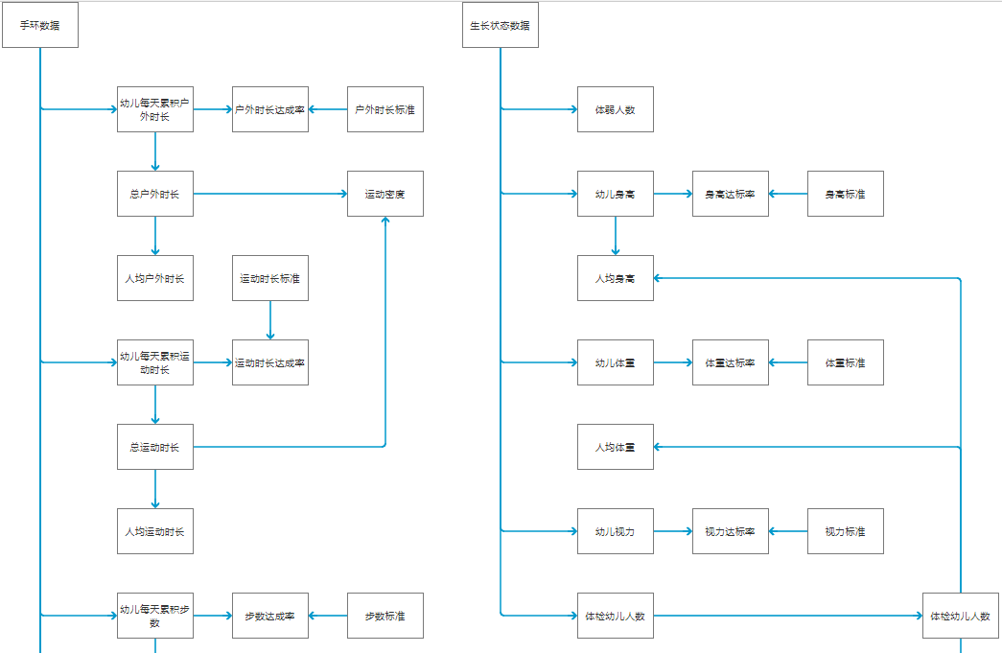
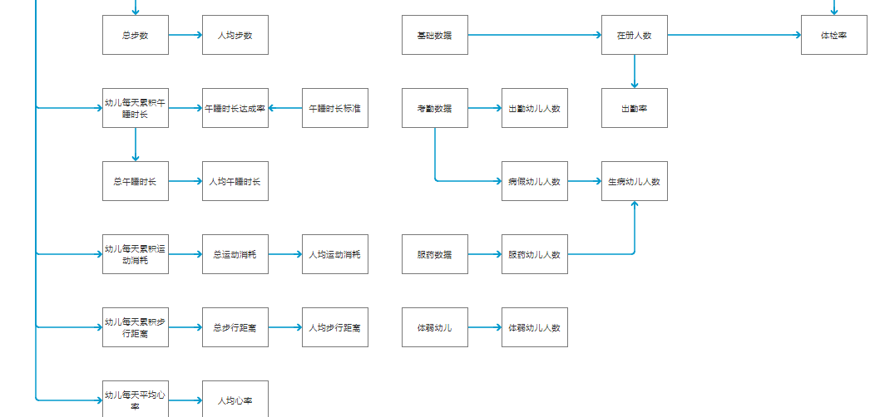

角色权限
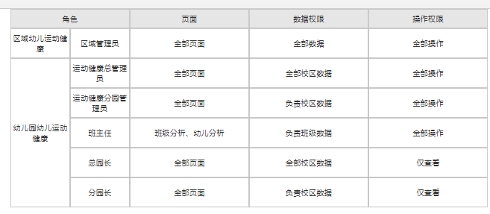
原型地址：https://47.108.66.35/svn/CjVision/uCare优晨检/SE_SD系统设计/幼儿运动健康/uCare【幼儿运动健康】.rp

幼儿园运动健康-PC端
注：幼儿园运动健康分析手环（户外、运动、步数、午睡、运动消耗、心率、室内）相关分析数据来源于第三方，生长状态分析数据来源于本系统-->幼儿健康管理模块。

全园分析
- 可选择不同的校区、年级查看分析数据。
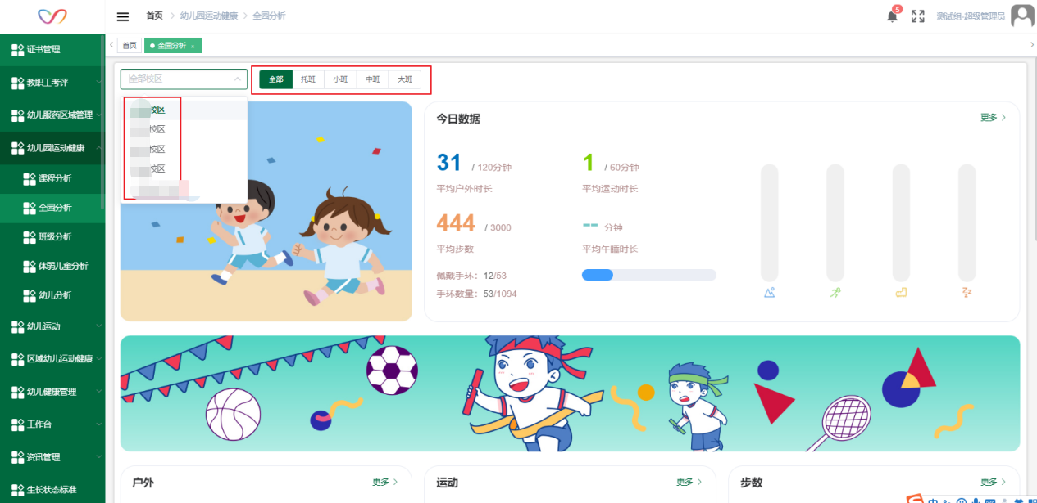
- 点击不同分析项的按钮进入详情页面
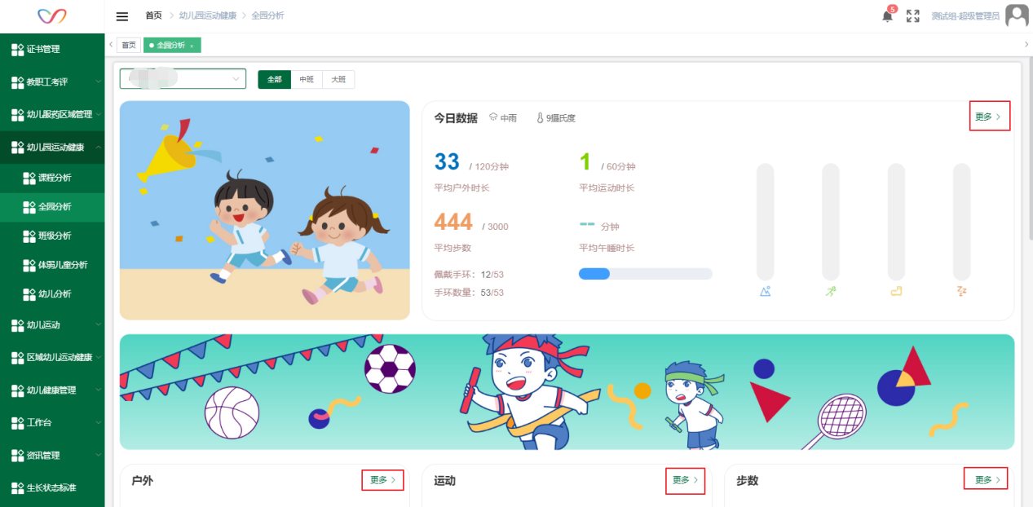
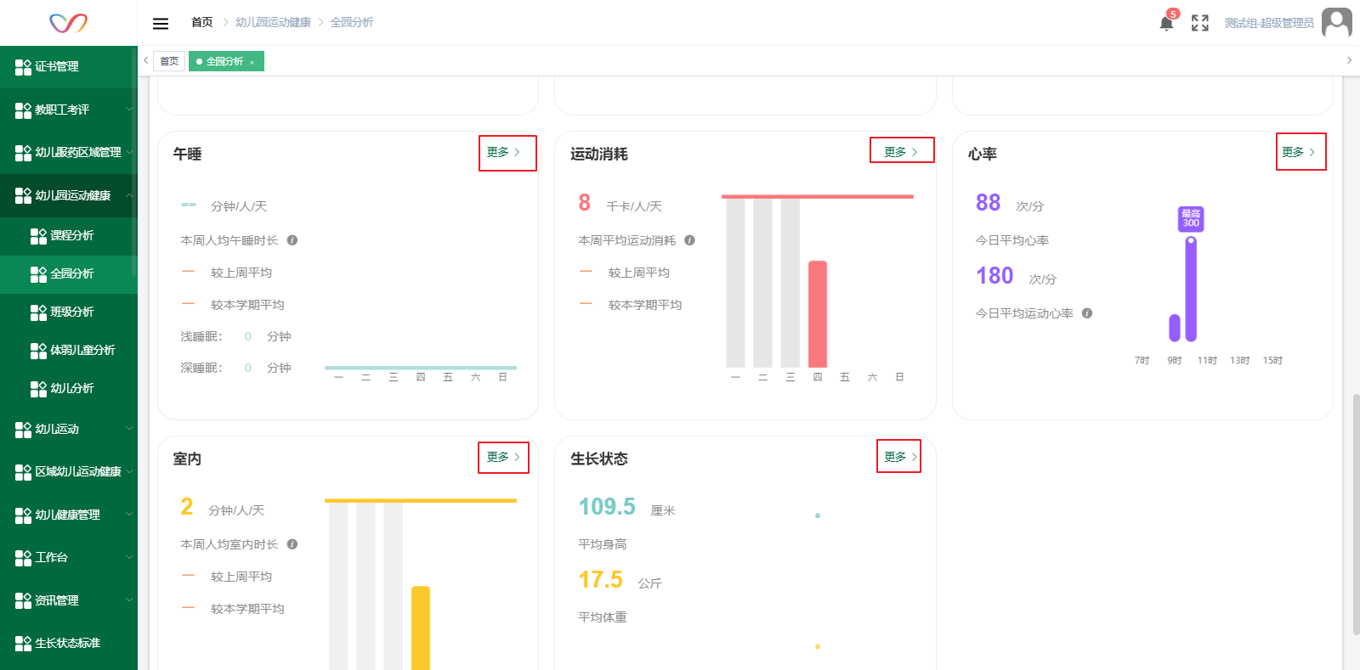
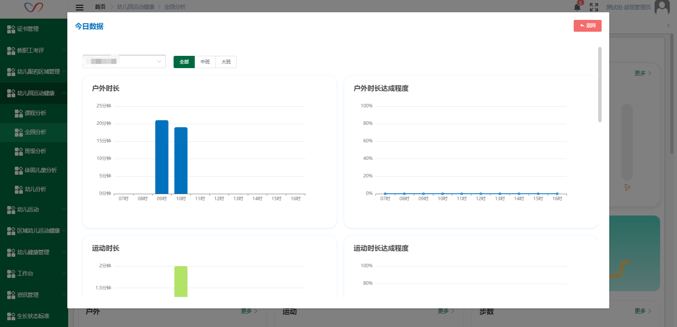

班级分析
- 可选择不同的校区、班级查看分析数据。
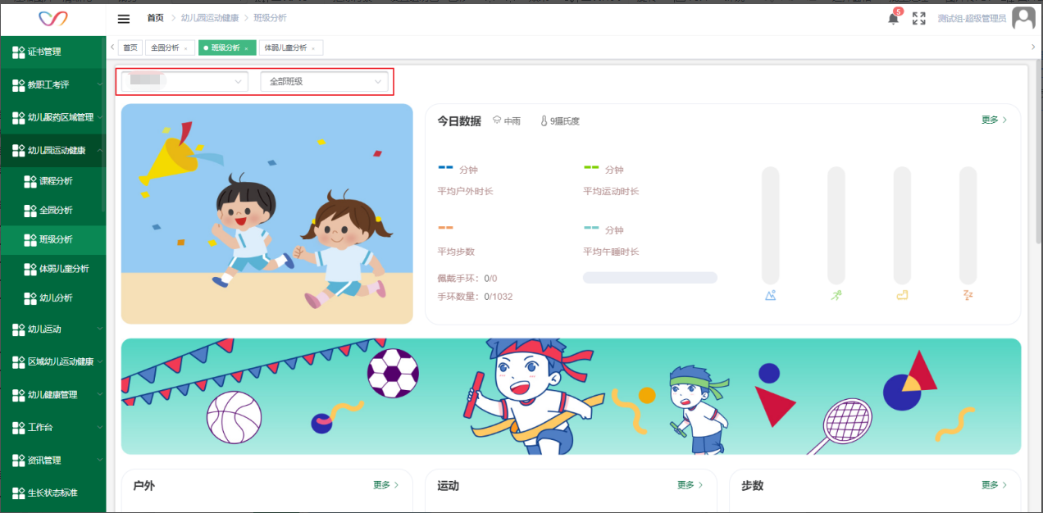
- 点击不同分析项的按钮进入详情页面
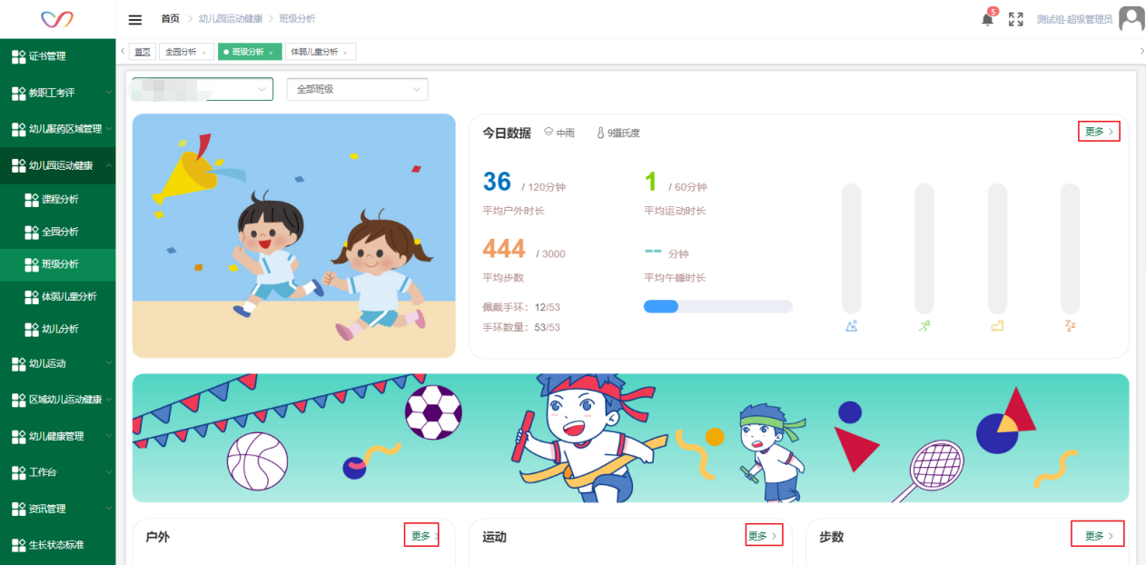
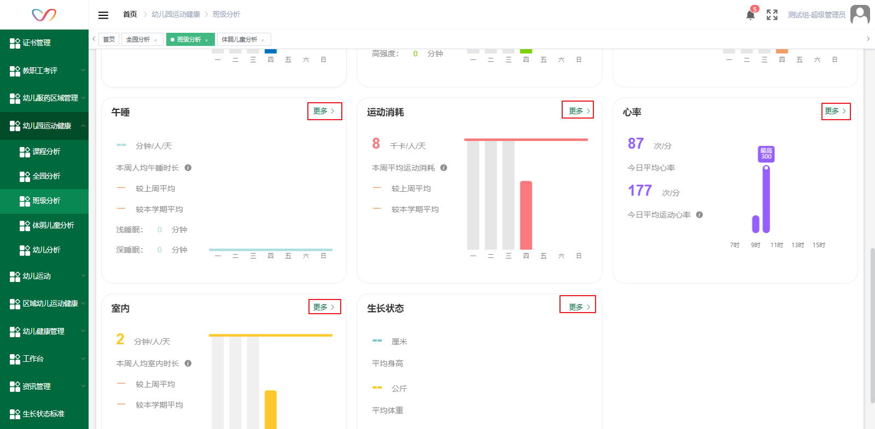
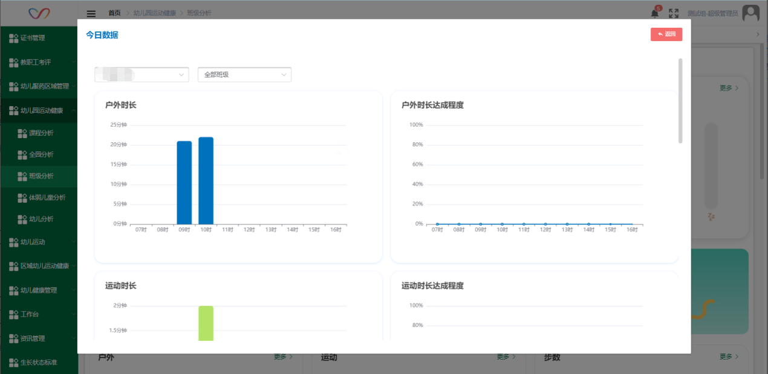

体弱幼儿分析
- 可选择不同的校区、体弱类型查看分析数据。
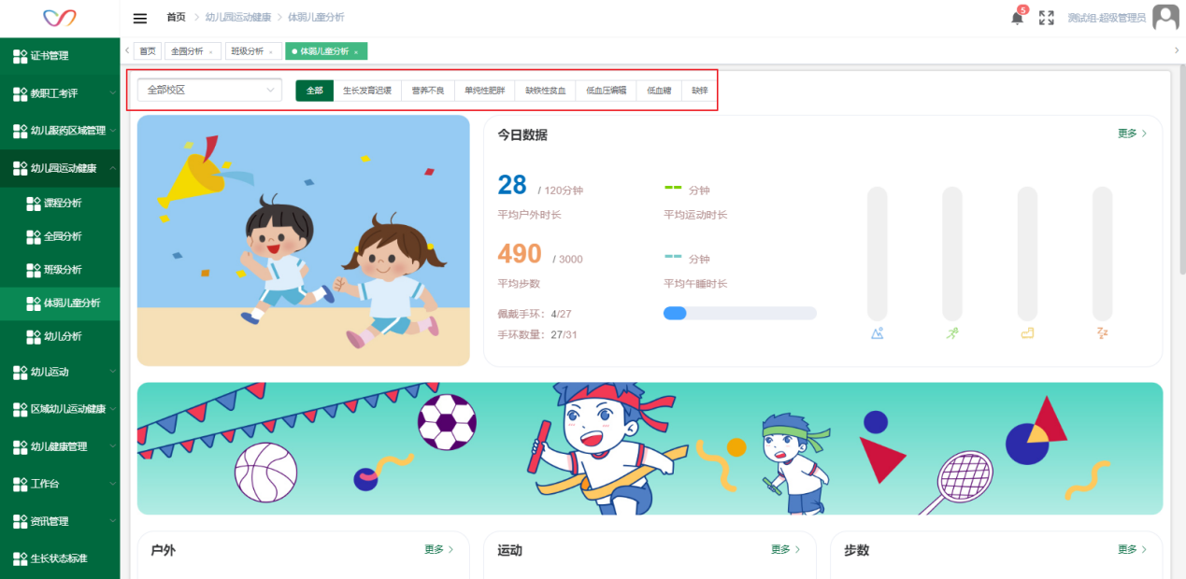
- 分析页的体弱类型标签取体弱幼儿标准
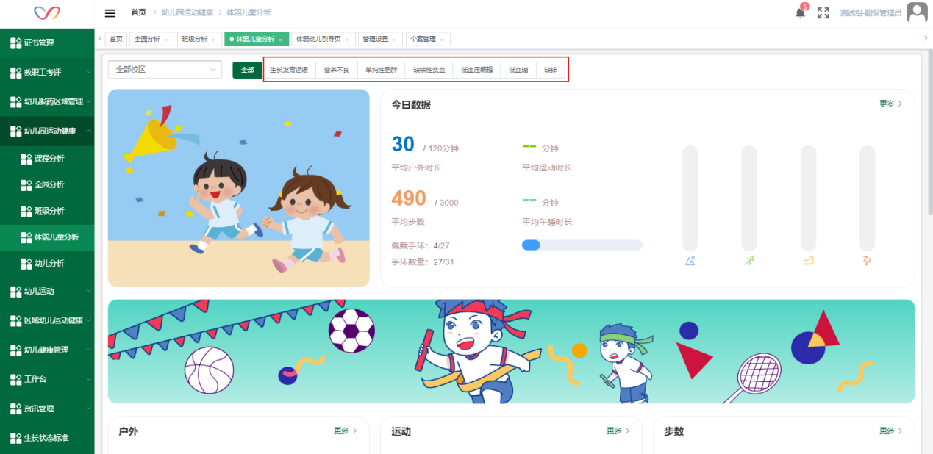
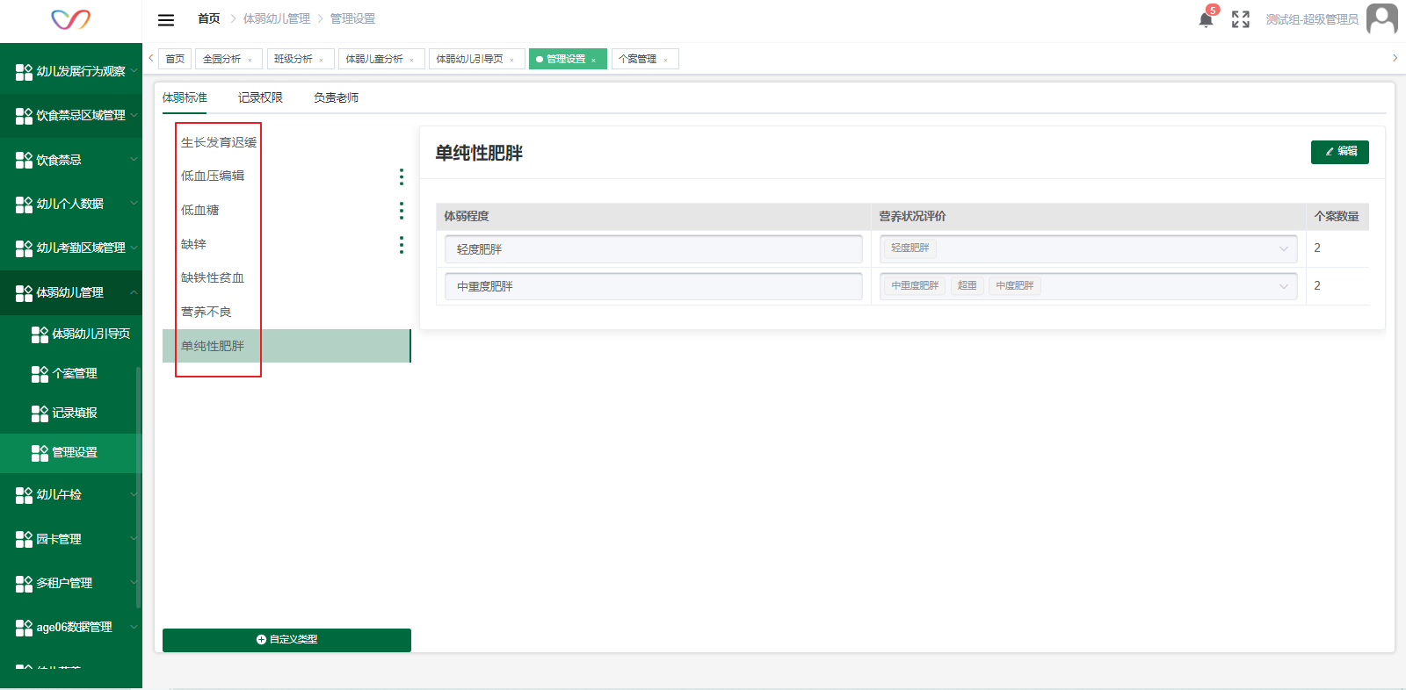
- 体弱儿童分析的学生取个案管理中的体弱幼儿
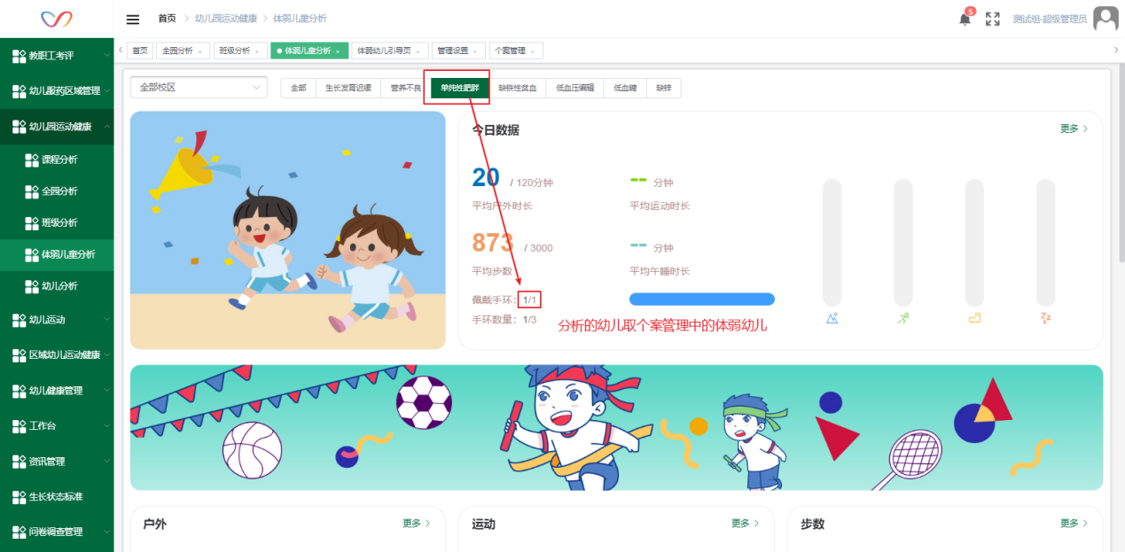

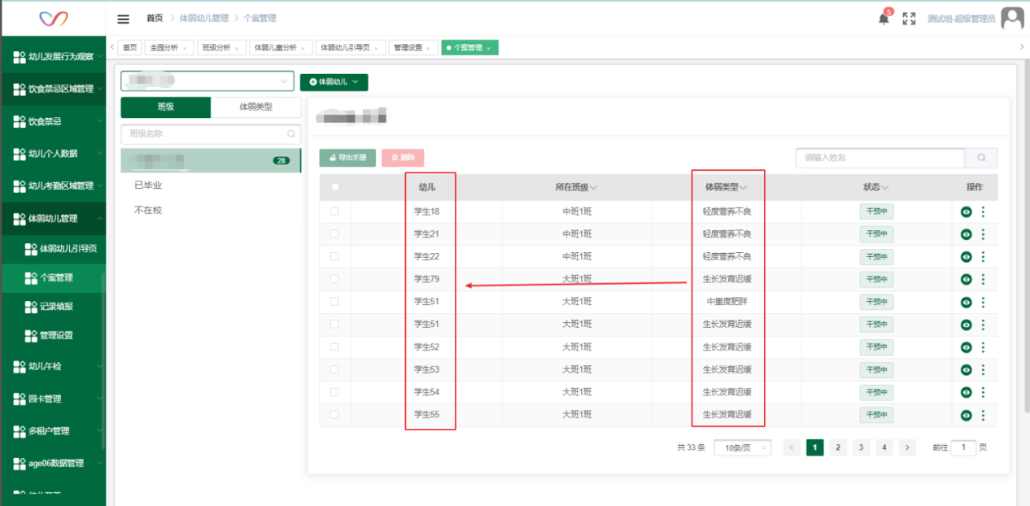
- 点击不同分析项的按钮进入详情页面
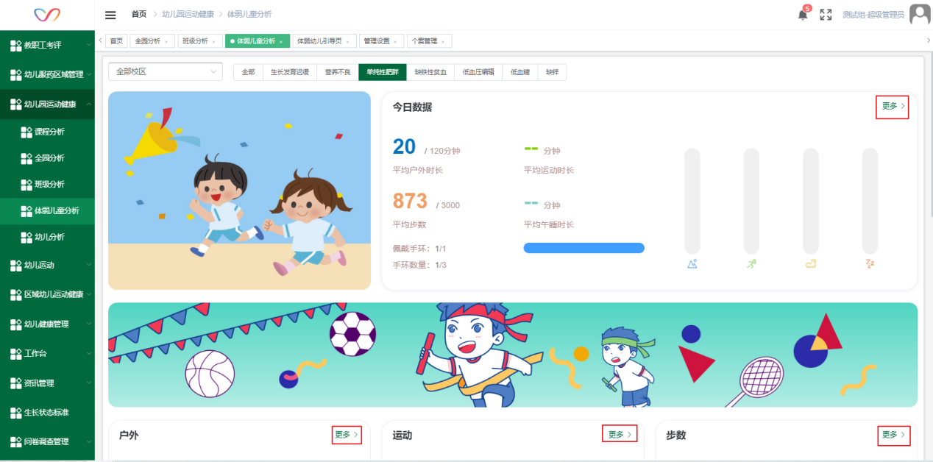
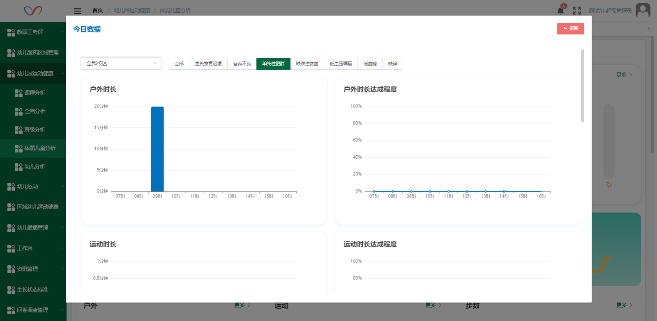

幼儿分析
- 可选择不同的校区、班级查看今日未绑定手环、已佩戴手环、未佩戴手环幼儿的分析数据。
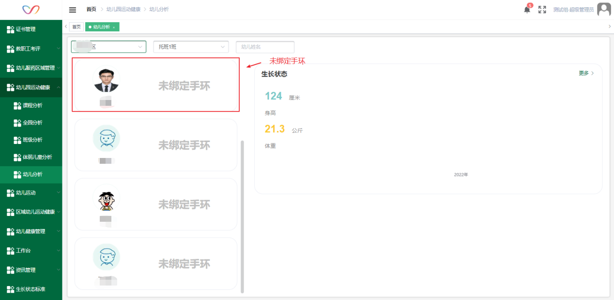

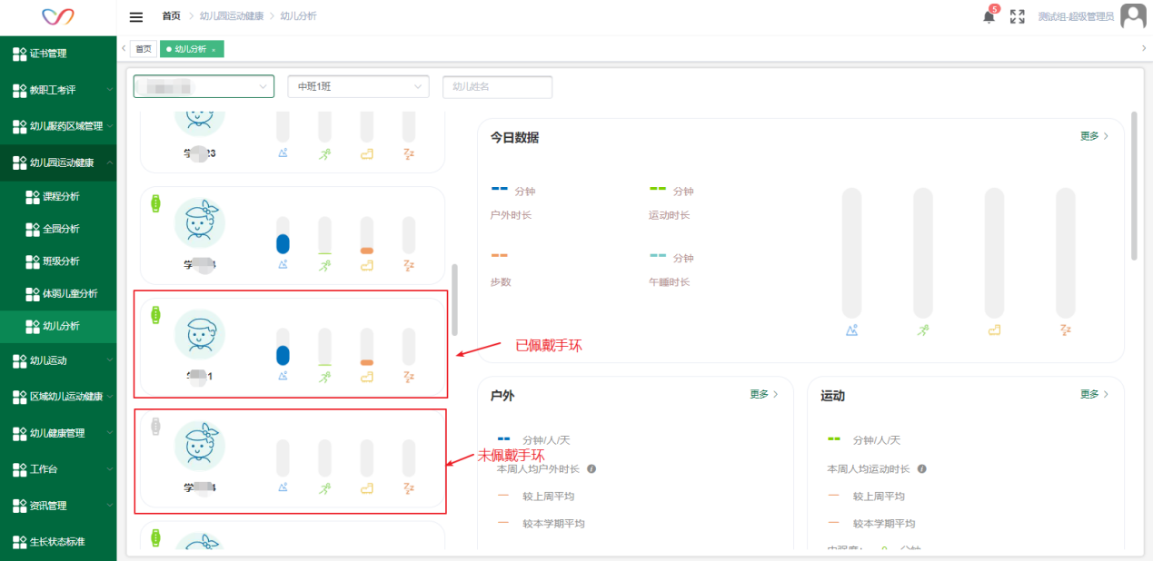
- 点击不同分析项的按钮进入详情页面
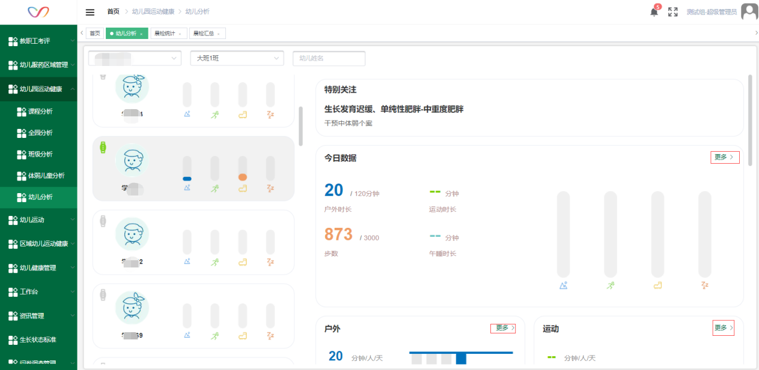
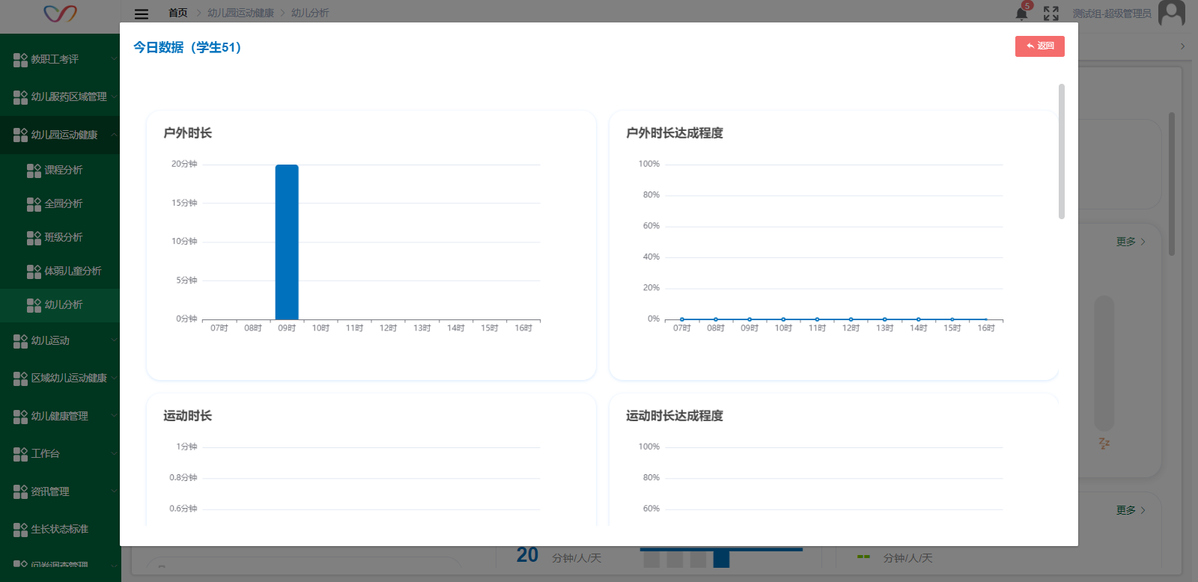

课程分析

新增课程
1、运动健康总管理员、运动健康分园管理员可点击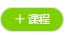按钮新增课程。
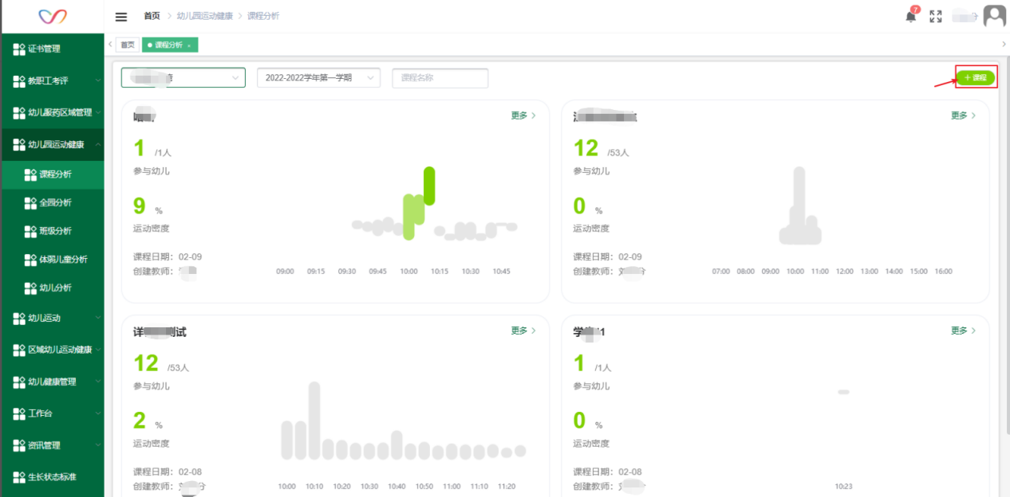
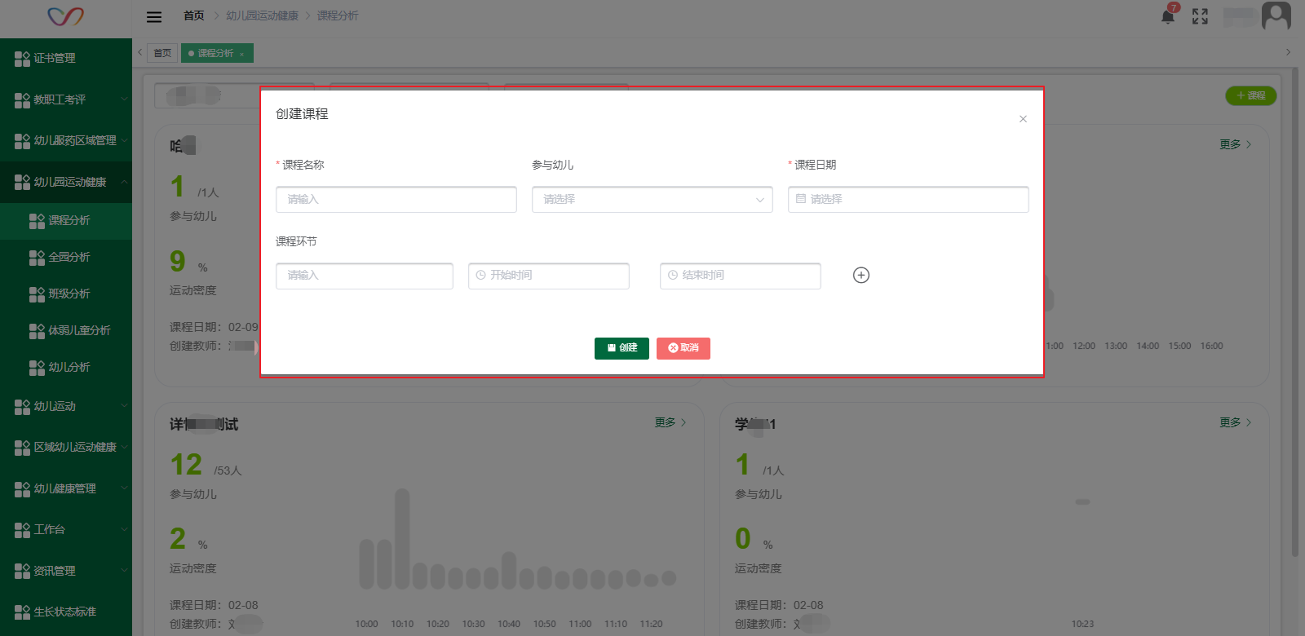

查看课程分析
- 可选择不同的校区、学年学期、搜索课程查看课程全部幼儿的分析数据。
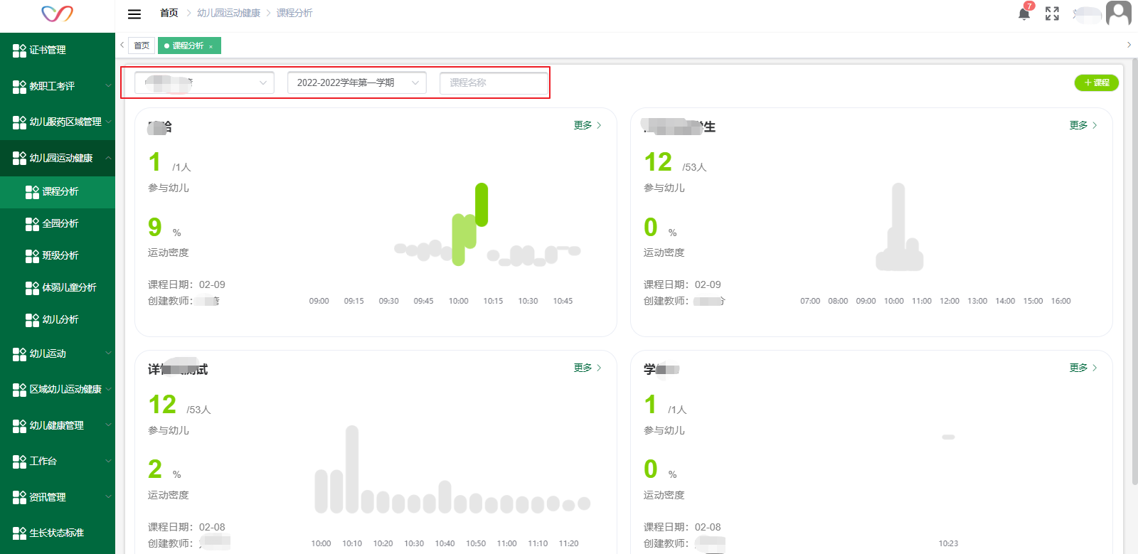

- 点击不同课程卡片的按钮进入详情页面
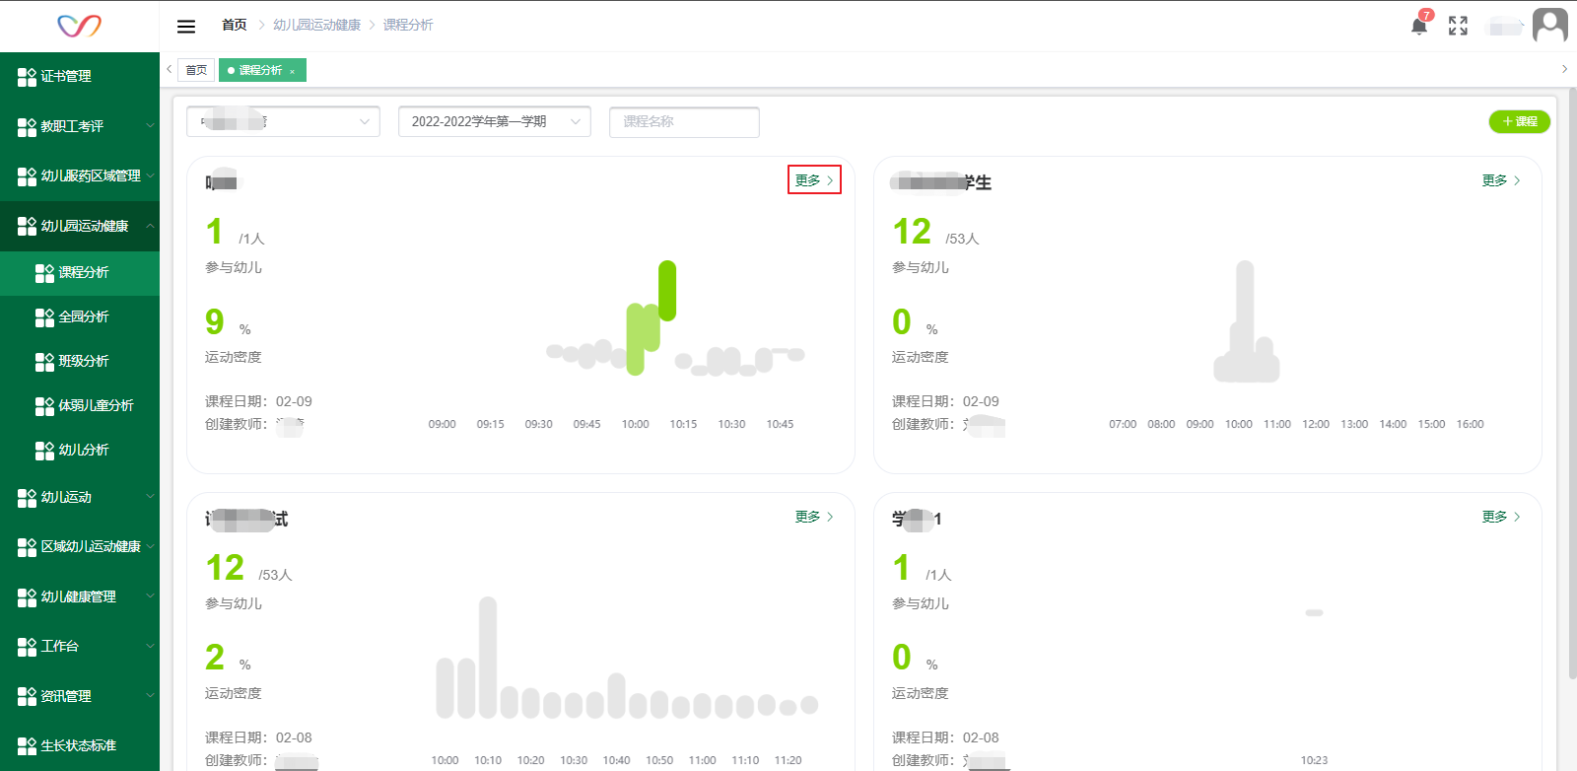
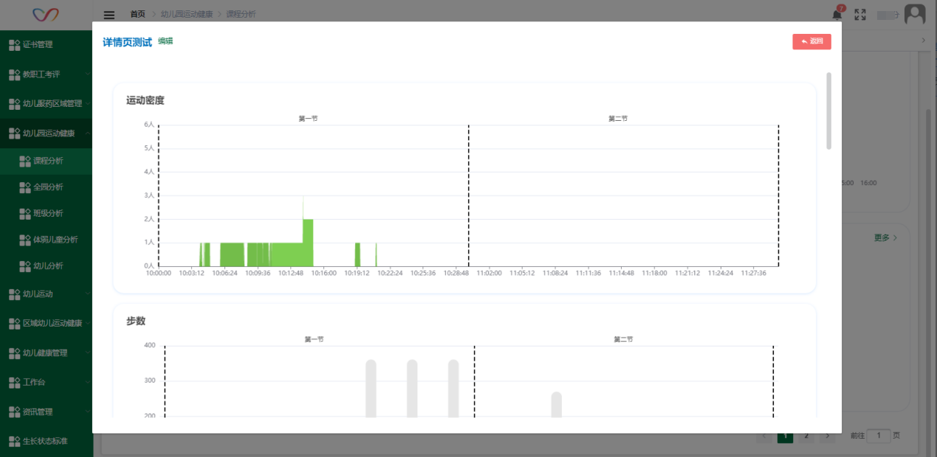
3、详情页滚动到下方可选择单个幼儿，右边查看单个幼儿的分析数据。
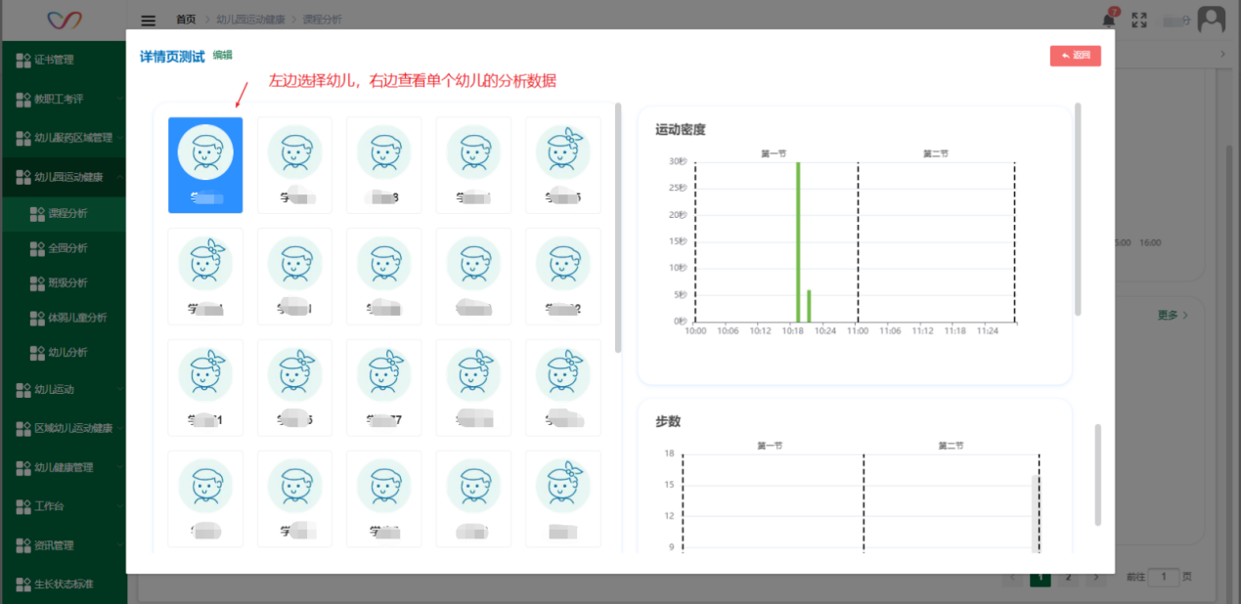

实时数据
- 可按校区、班级、体弱筛选查看幼儿实时数据监控，数据5秒刷新一次。
- 最新心率、体温达到预警标准的，当前为脱队的，底色显示为红色
- 幼儿处在午睡状态的，底色显示为蓝色
- 幼儿户外活动、户外运动、步数、午睡全达标的，底色显示为绿色
- 底色显示优先级：预警>午睡>全部达成
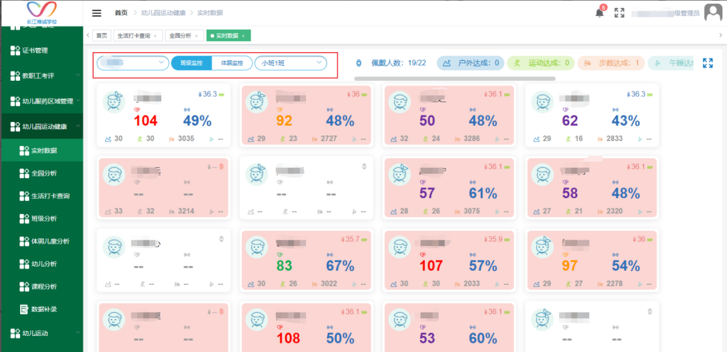
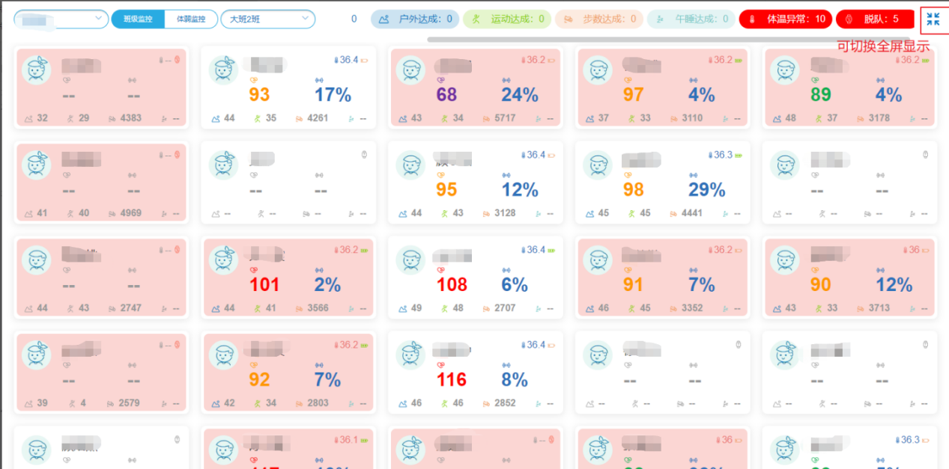

生活打卡查询
- 可选时间查看喝水、洗手、如厕学生人数
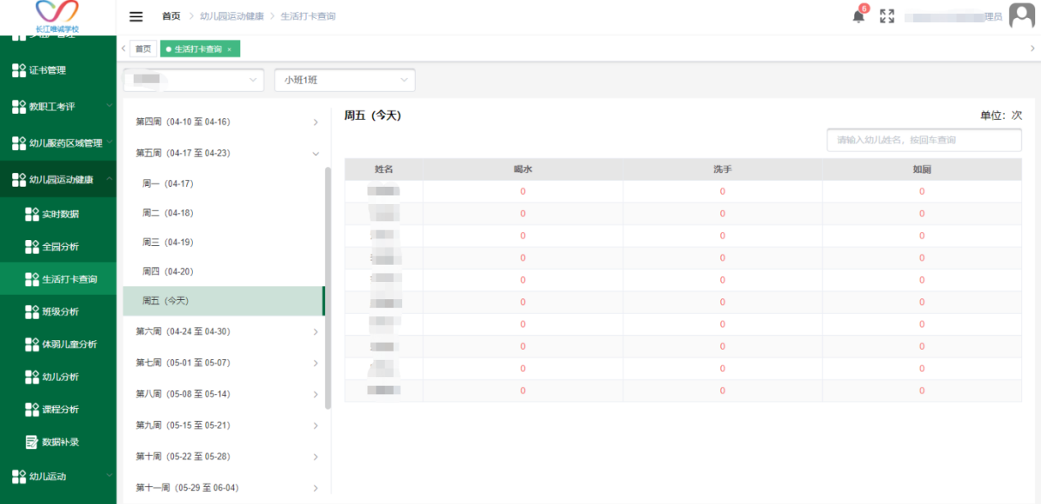
- 有生活打卡查询菜单使用权限的租户，在全园、班级、体弱、幼儿中可查看喝水、洗手、如厕统计分析项，没有权限的不显示。
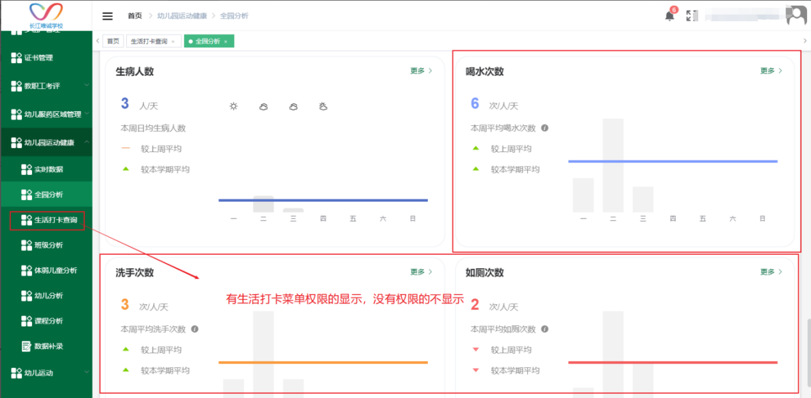

数据补录
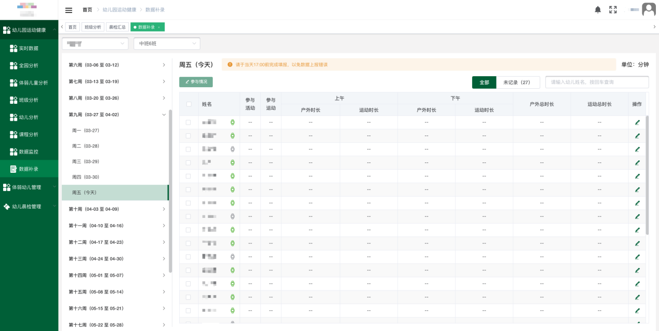

业务流程图
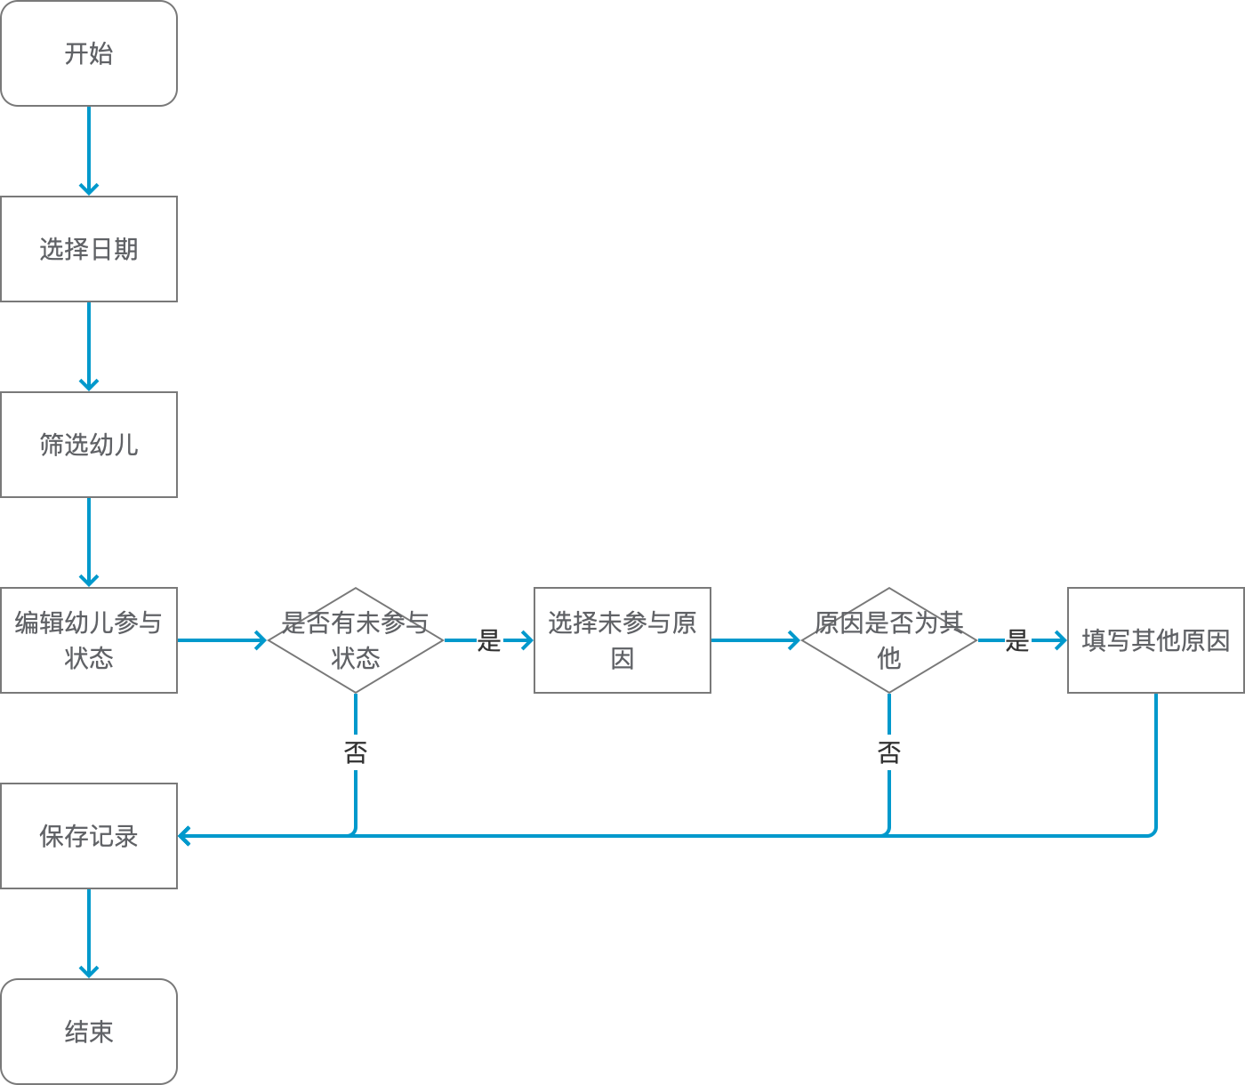

角色权限表
角色 | 菜单或应用 | 数据权限说明
班主任 | 数据补录 | 查看、编辑负责班级的运动数据
运动健康总管理员 | 数据补录 | 查看、编辑全部校区下班级的运动数据
运动健康分园管理员 | 数据补录 | 查看、编辑负责校区下班级的运动数据

数据查询
- 点击【校区】、【班级】选择框，可筛选校区和班级。运动健康总管理员可选择全部校区和班级，运动健康分园管理员可选择负责校区和班级，班主任可选择负责的班级。
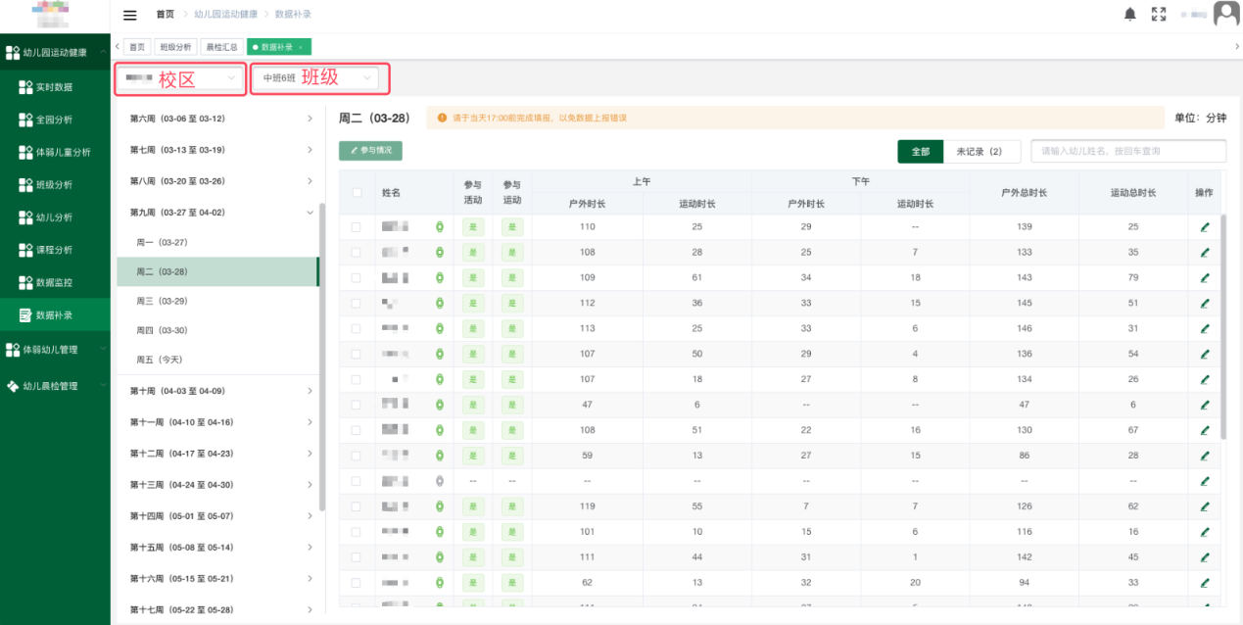
- 点击日期选项，可筛选当前学期下的教学日期。只能选中历史日期。
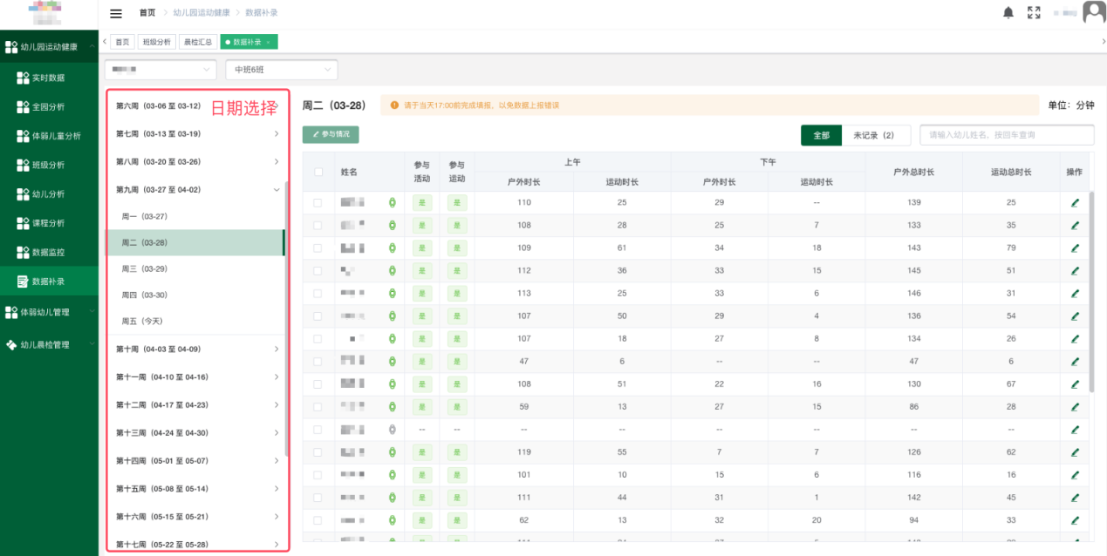
- 点击【记录状态】单选框，可筛选记录状态，参与活动、参与运动任一状态为空的，记为【未记录】状态。
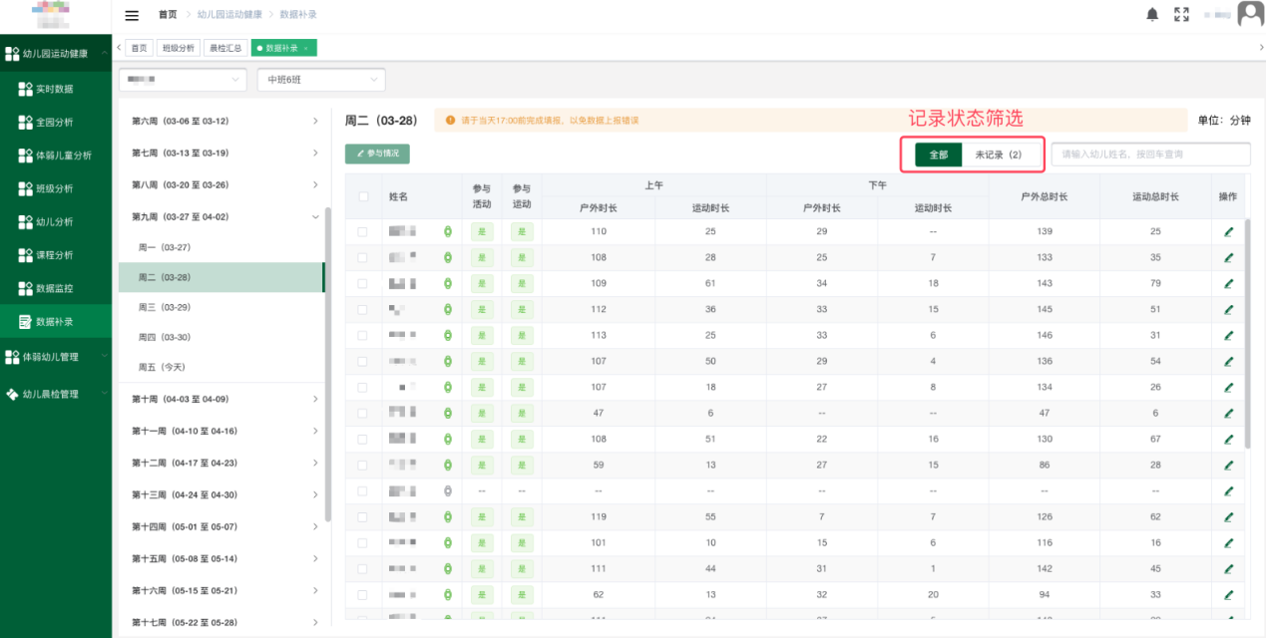
- 输入幼儿姓名后回车，可筛选班内幼儿姓名。
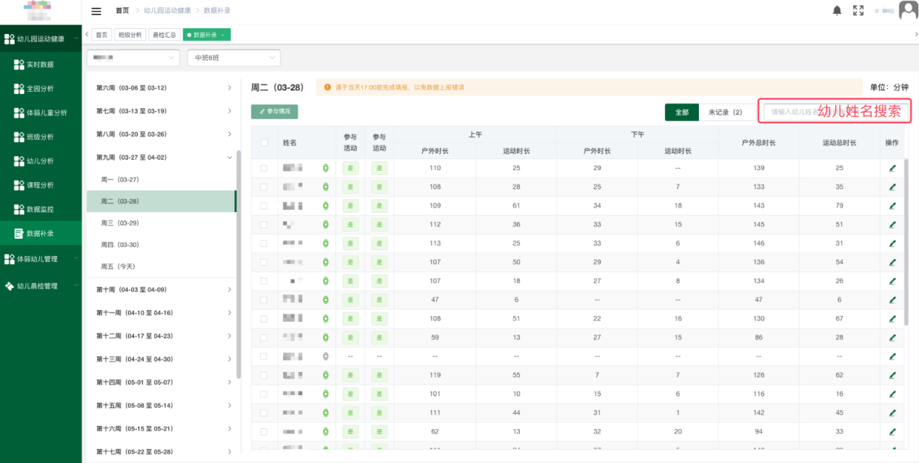
- 表格数据包括幼儿姓名、手环佩戴状态、参与活动状态、参与运动状态、上午户外时长、上午运动时长、下午户外时长、下午运动时长、户外（活动）总时长、（户外）运动总时长。

数据补录
- 点击【编辑】按钮，可编辑幼儿参与活动、参与运动状态。
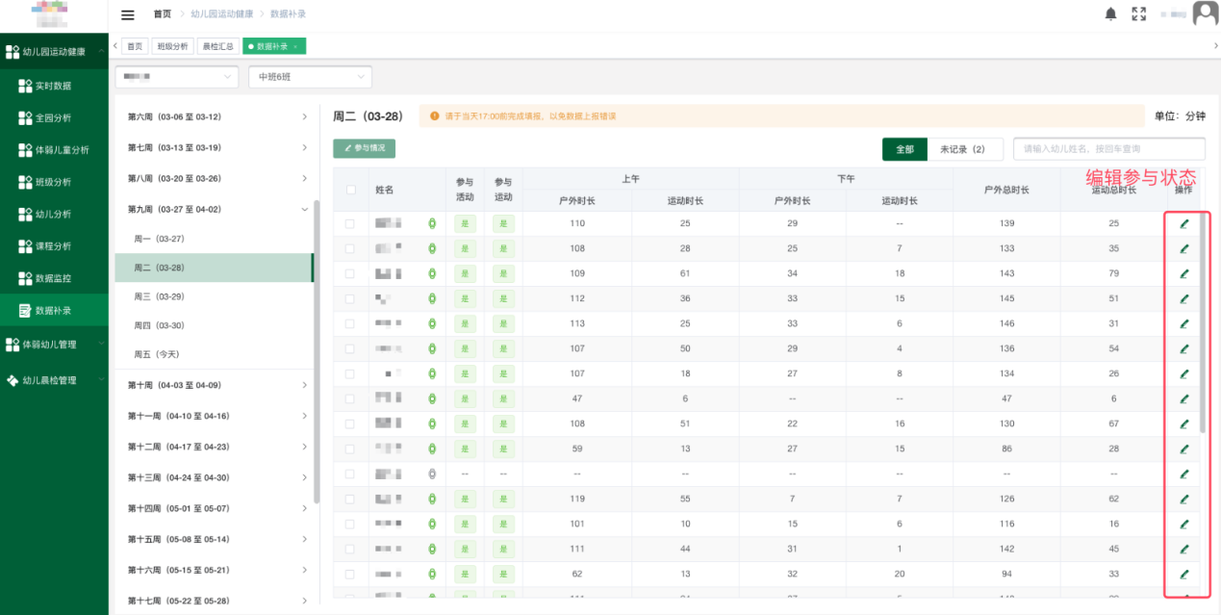
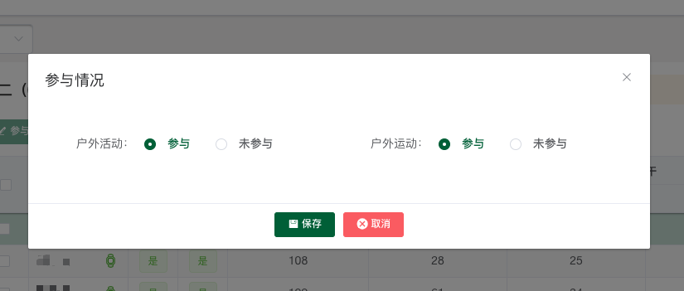
- 任一状态为【未参与】的，需要选择未参与原因。未参与原因为【其他】的，需要填写其他原因内容。
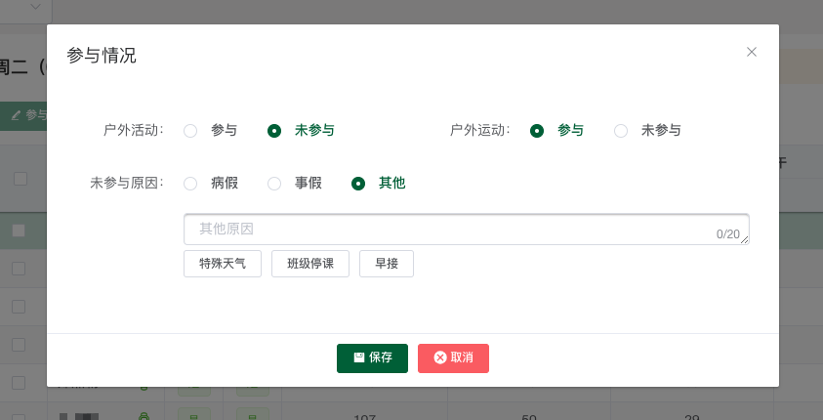
- 点击快捷输入按钮，可快速填入内容。
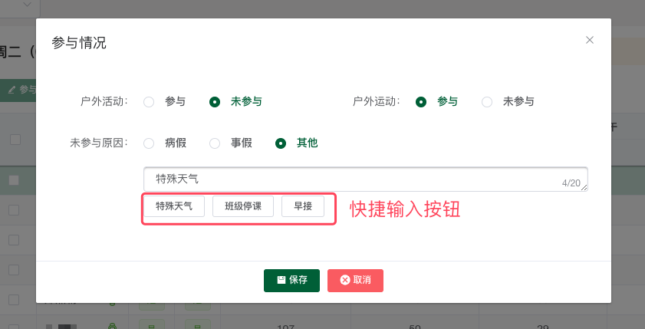
- 多选幼儿，可批量编辑参与状态。
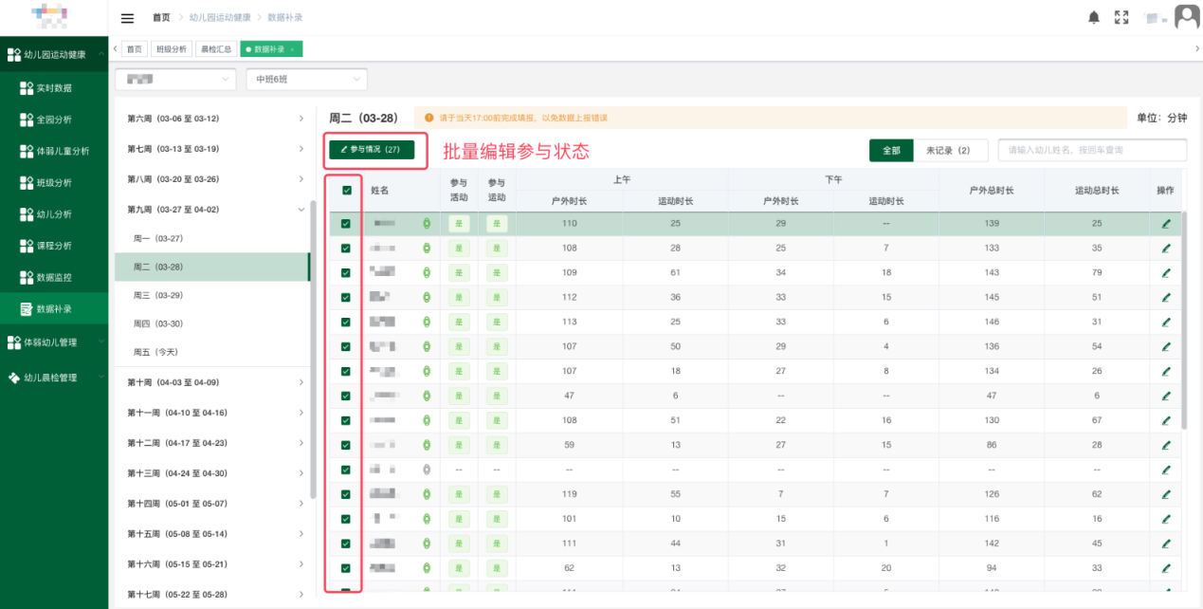
- 参与活动、参与运动任一状态为空的，不参与数据上报。

场地分析

数据查询
运动健康总管理员可查看所有校区的全部场地数据
运动健康分园管理员可查看负责校区场地数据
总园长可查看所有校区的全部场地数据
分园长可查看负责校区的场地数据
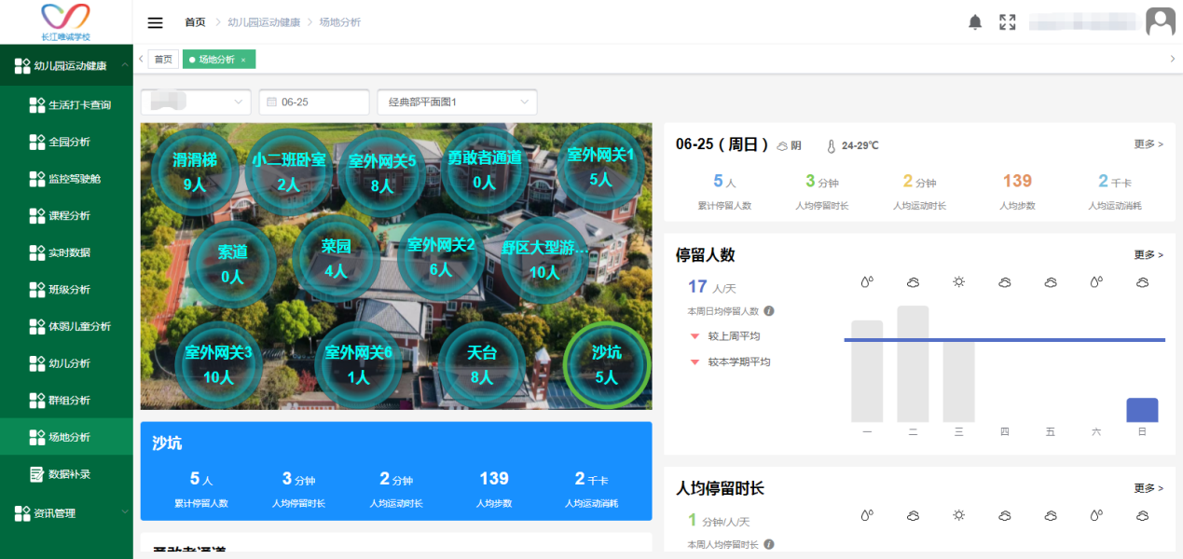

场地分析
- 平面图上显示所有的场地，场地泡泡上显示累计停留人数，点击场地泡泡查看场地数据详情。
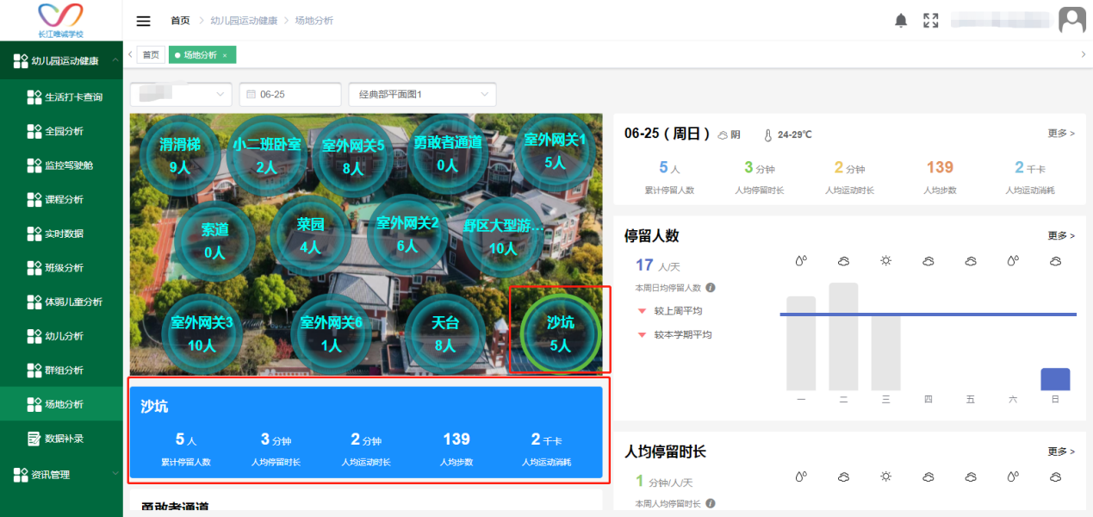
- 点击场地详情的上下箭头可调整场地排序
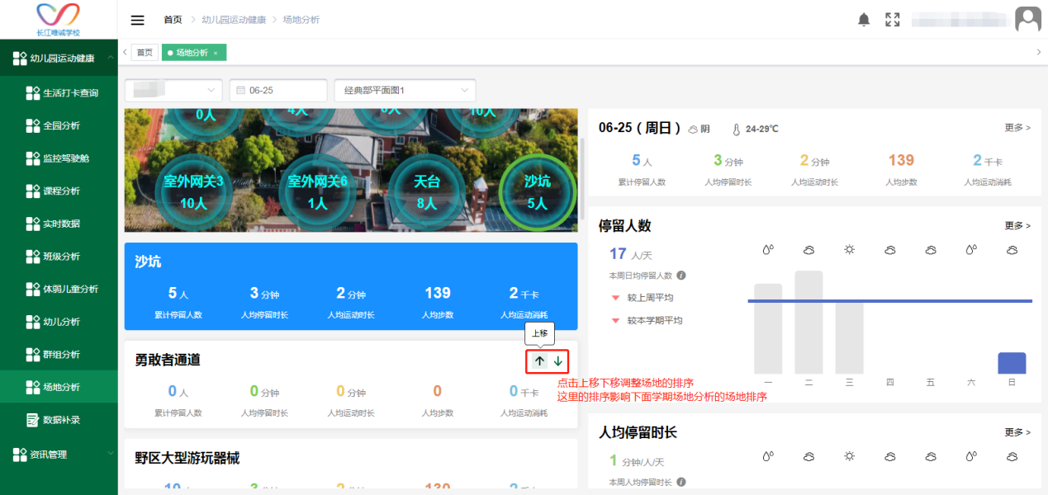
- 本学期场地分析，场地固定显示在下方，显示停留人日和停留时长
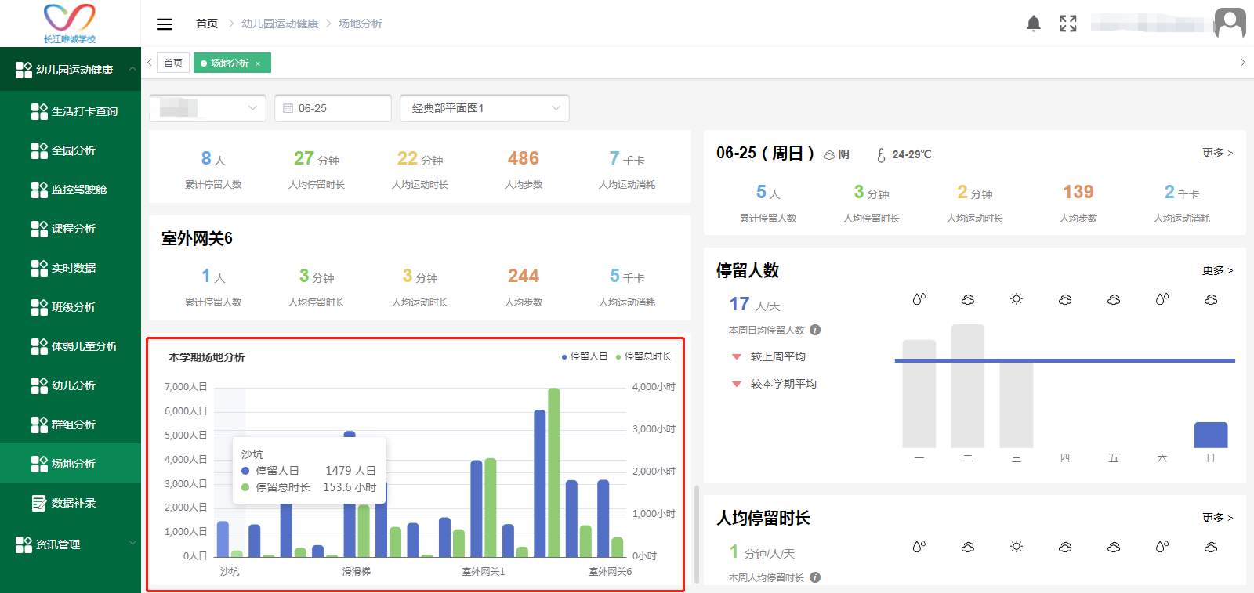
- 点击今日数据区域的更多查看今日数据详情
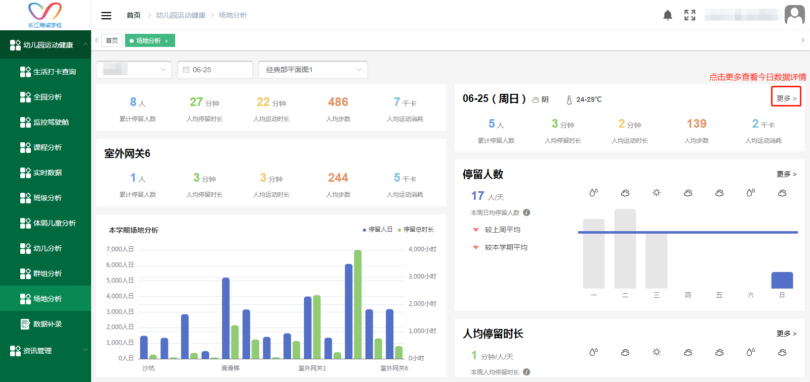
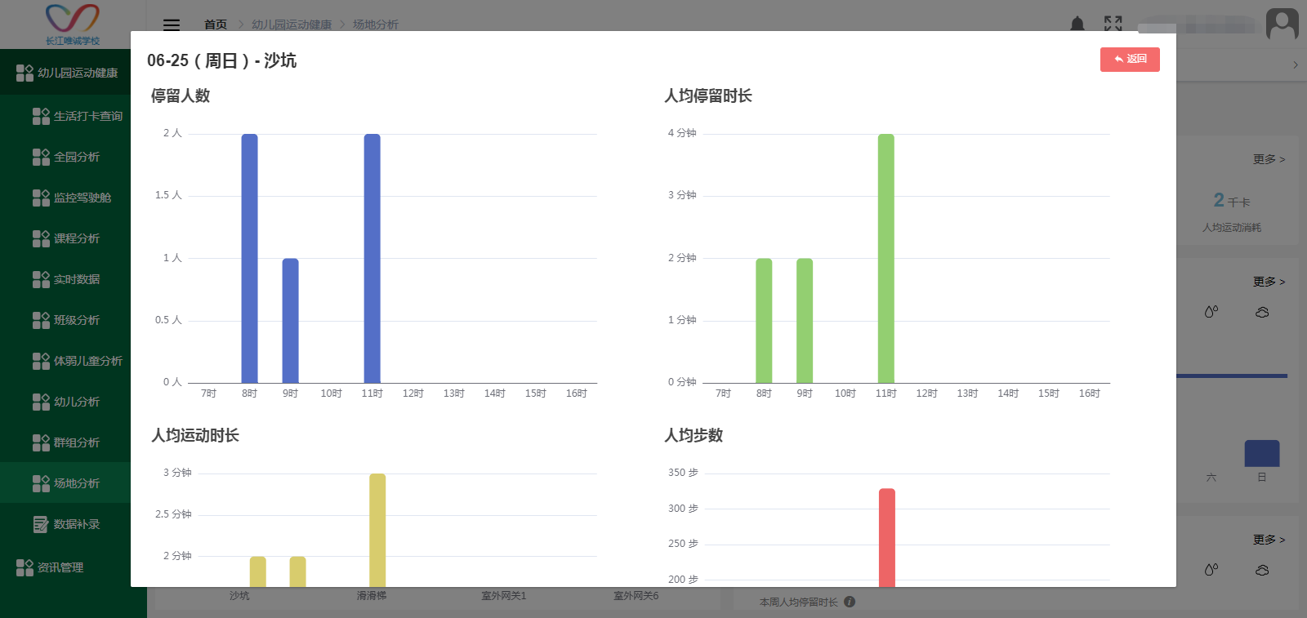
- 本周日均数据的统计不包含当天，点击更多查看数据详情
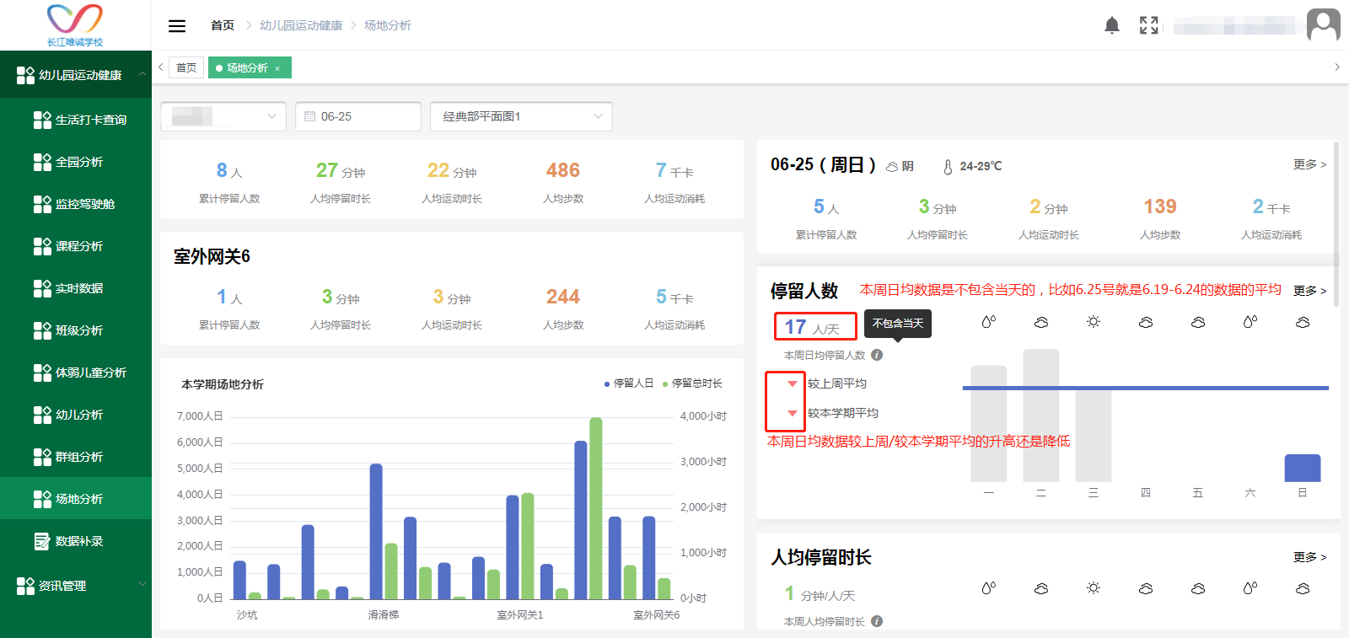
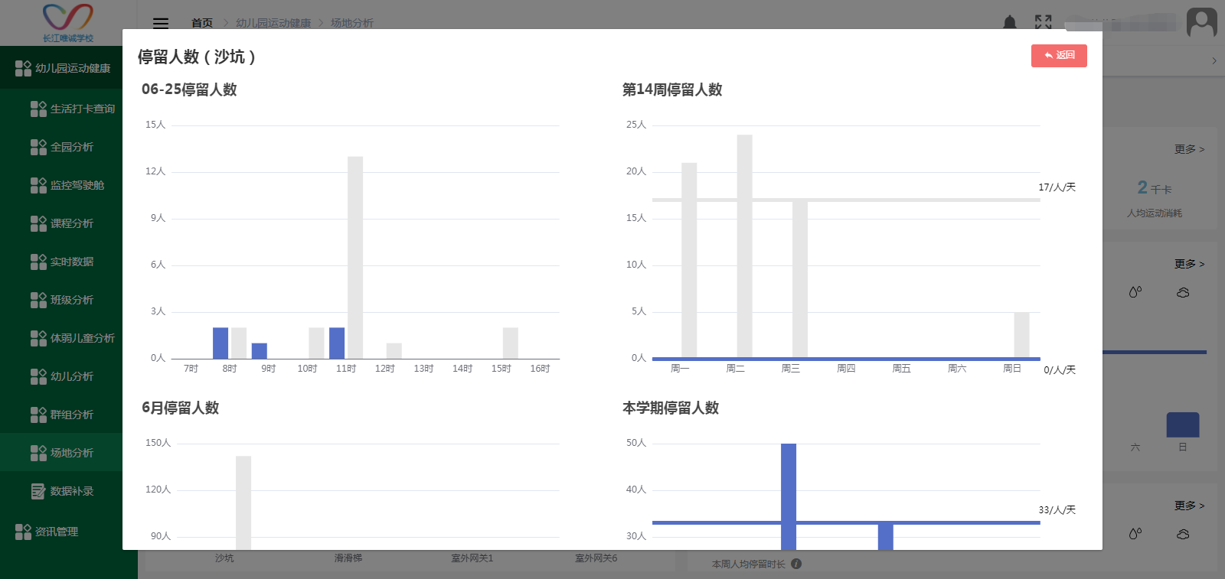

自定义分析

分析内容
首次进入页面，分析内容默认选中第一个，然后分析内容后面括号里的数据就是选择了几个分析内容，点击分析内容，点击一个分析即选中再次点击取消选中，并且可以拖动分析内容进行排序。分析内容最多选择10个。
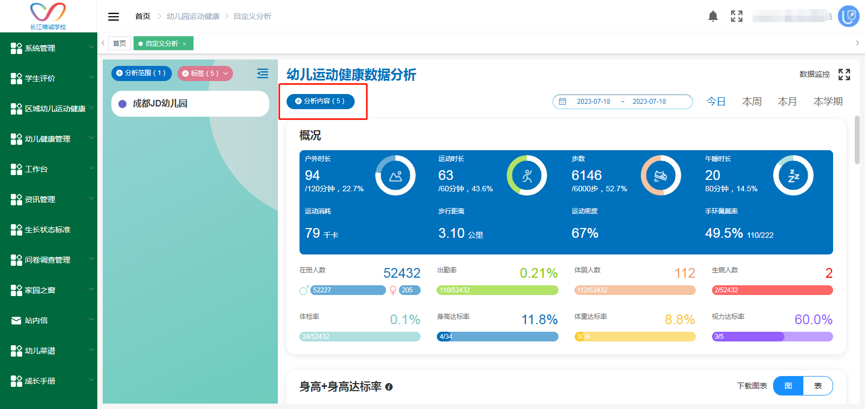
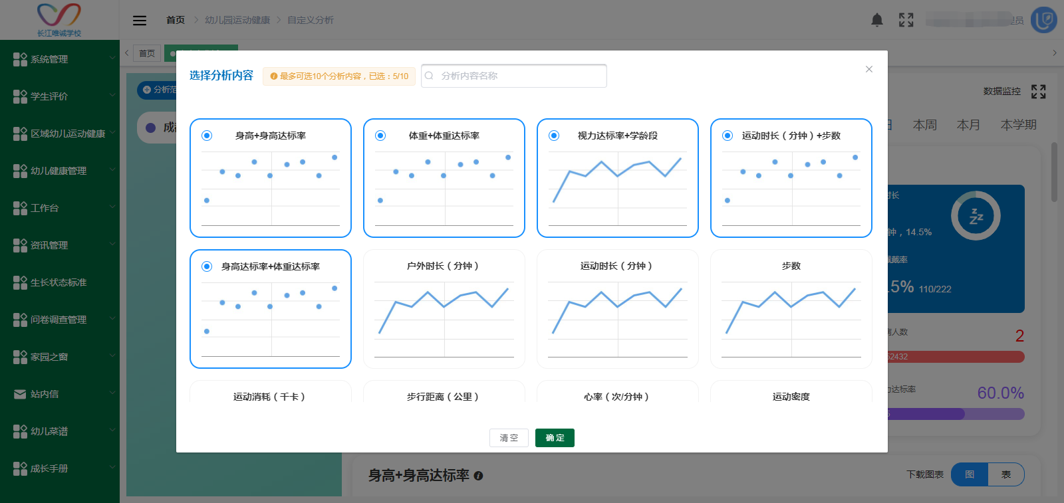
点击+自定义分析后可以添加只有组合的分析内容，选择横纵坐标分析内容组合成成新的自定义分析内容，自定义分析内容可删除。
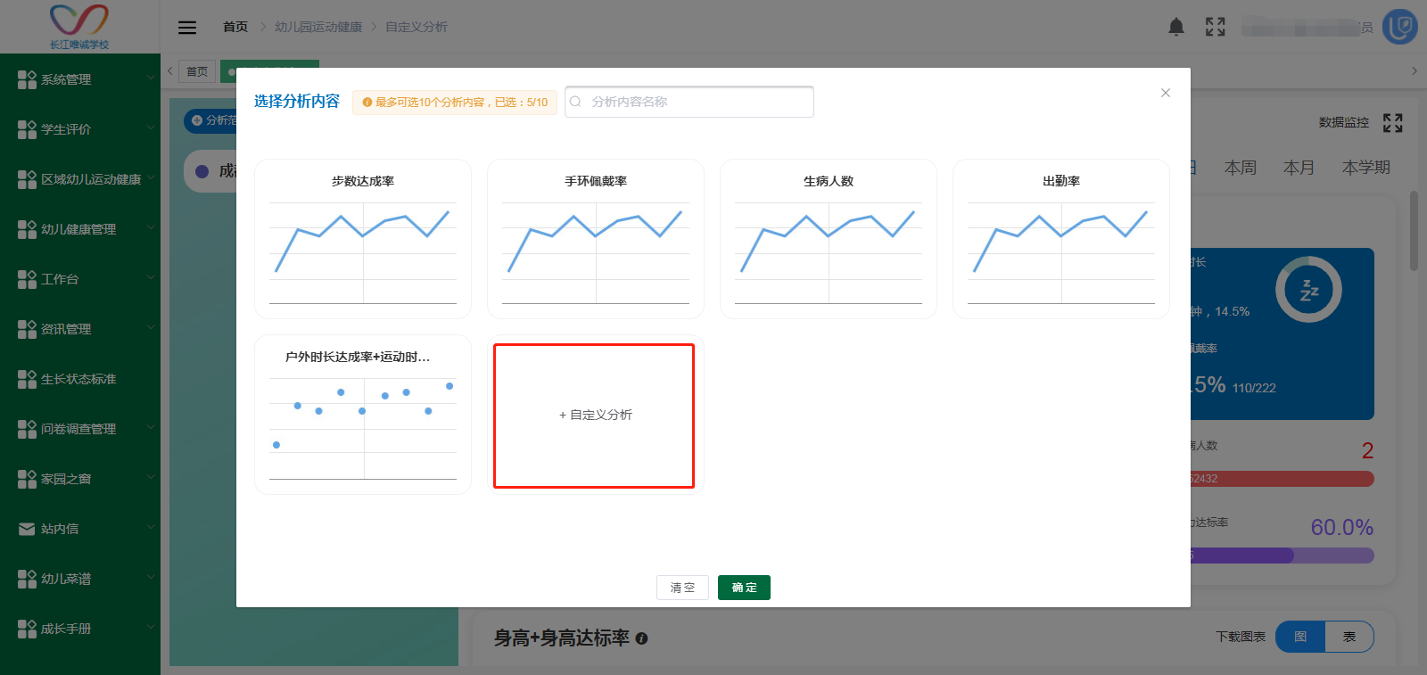
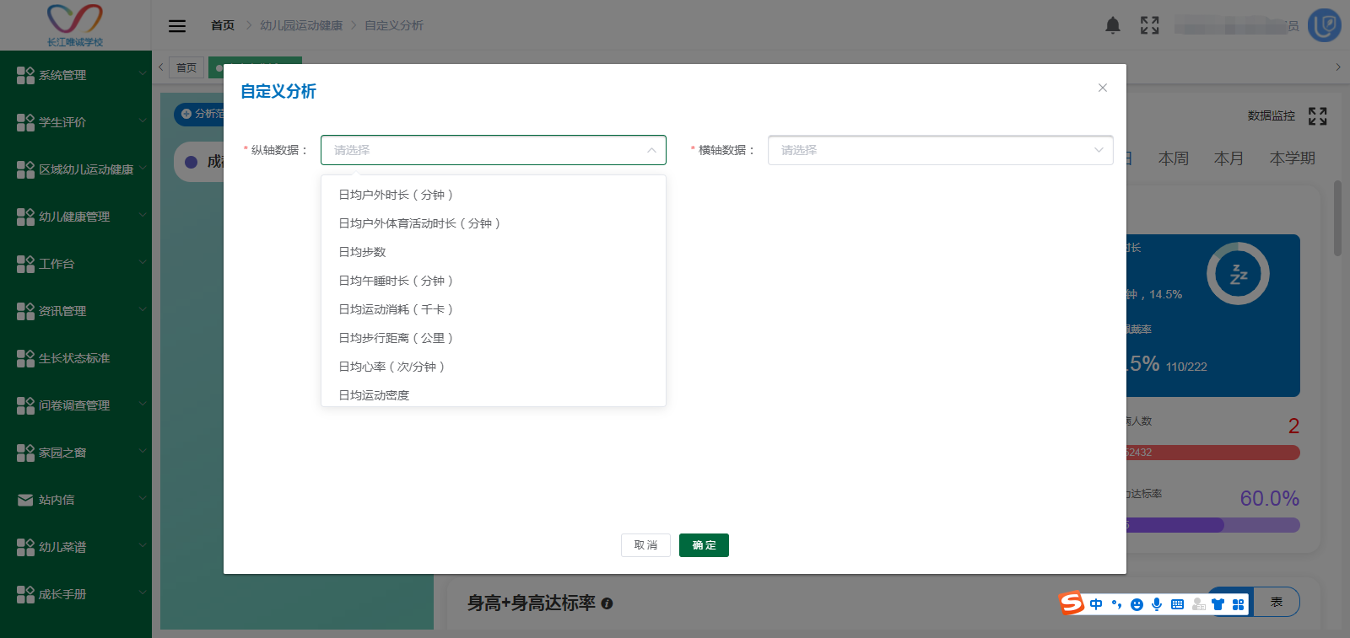
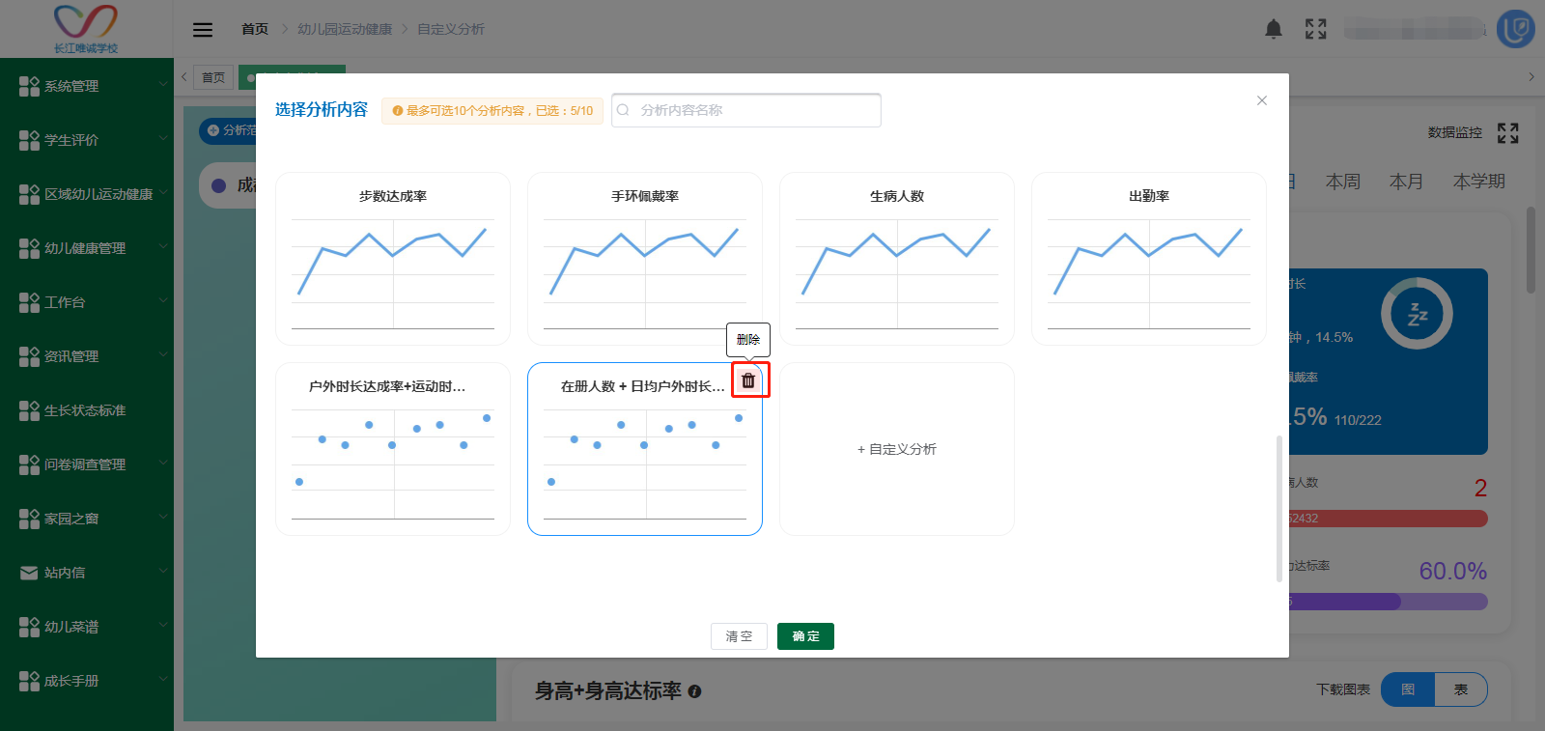

时间
可自定义日期范围，筛选分析范围内幼儿的数据日期范围，统计有手环数据的教学日期，默认选择本月，可自定义选择时间，最晚能选择的时间不超过当天。
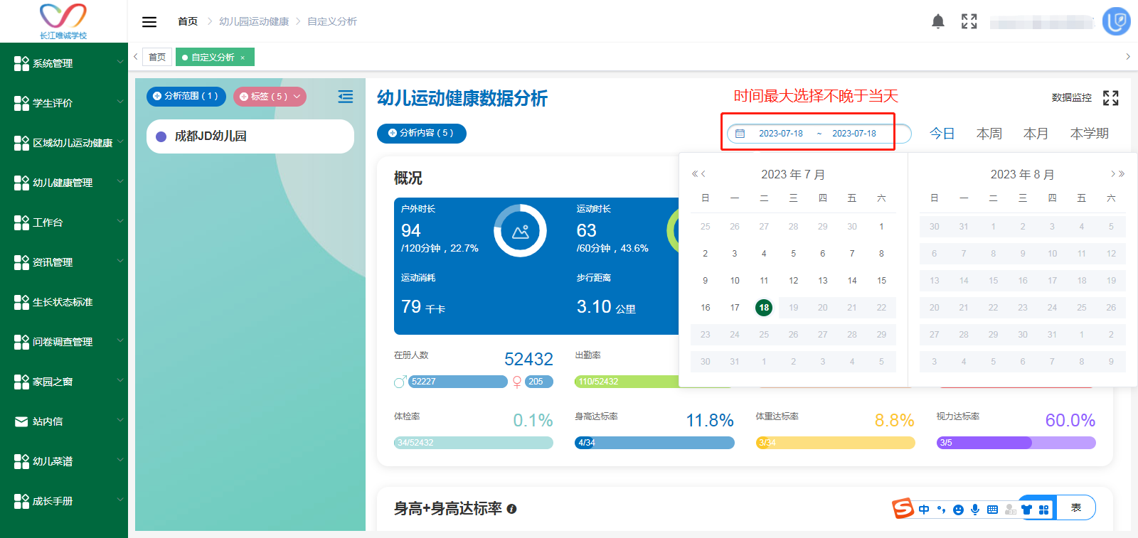

分析范围
点击分析范围，弹出选择分析范围弹窗，首次进入页面会默认选中第一层数据，然后分析范围后括号里是显示选择了几个分析范围。分析范围最多选择30个，这里分析范围的最大范围是当前租户，参照数据是当前租户所在租户层级，按省-市-区-街道-集团依次显示。
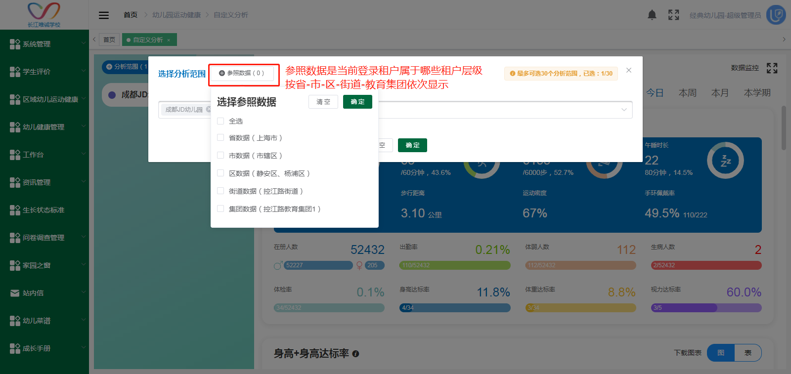

标签
标签分为规范化标签、自定义标签和幼儿标签，标签显示到对应的分析范围下面。选择几个标签，标签后面的数字就是几。标签最多选择5个。
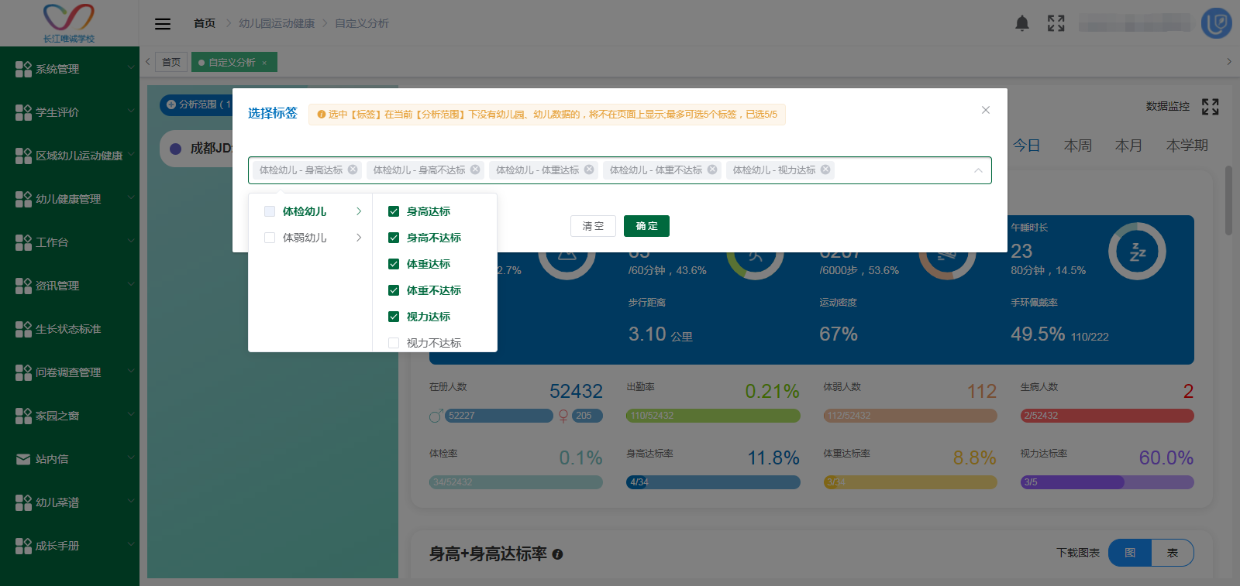

概况
概况中统计的都是日均数据，是选择时间段的日均数据（这里选择时间段的实际日期是通过校历计算的，比如周末节假日的时间不算），鼠标移动到各统计项上会悬浮显示数据的介绍。
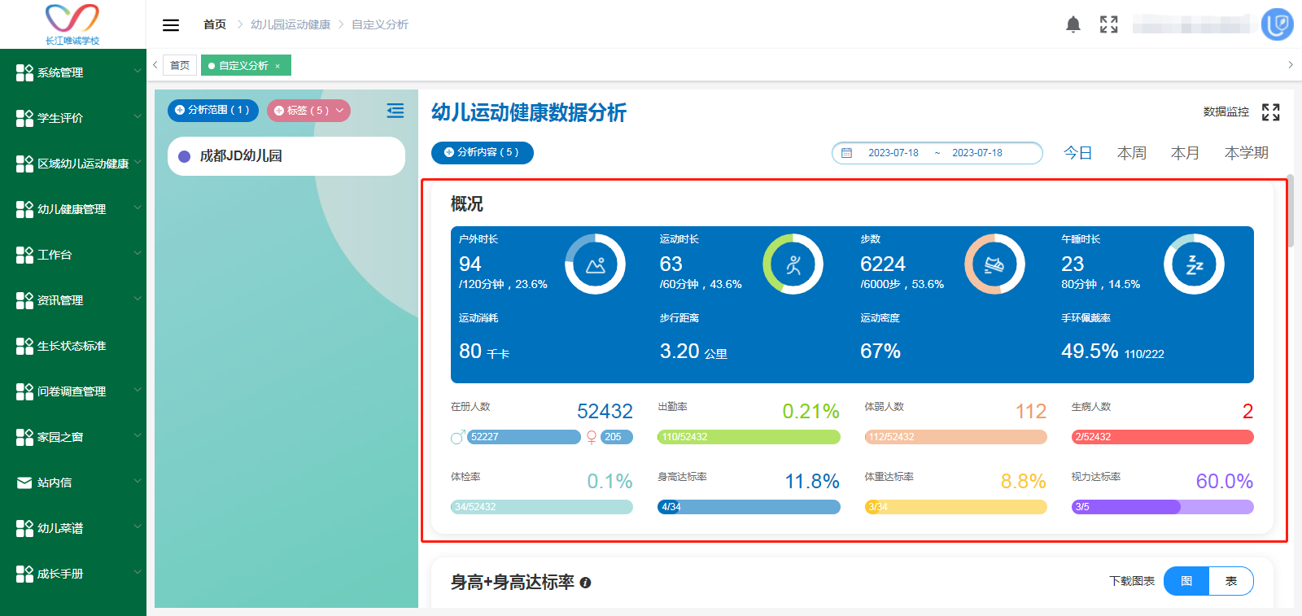

图、表
点击图片上的图表可切换图片数据模式和表格数据模式。
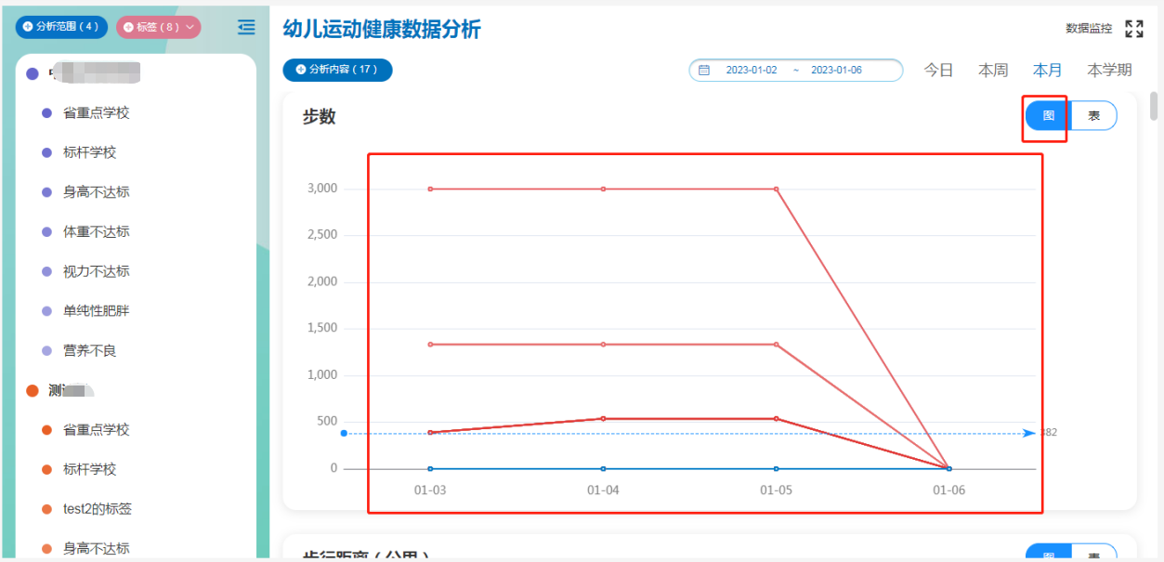
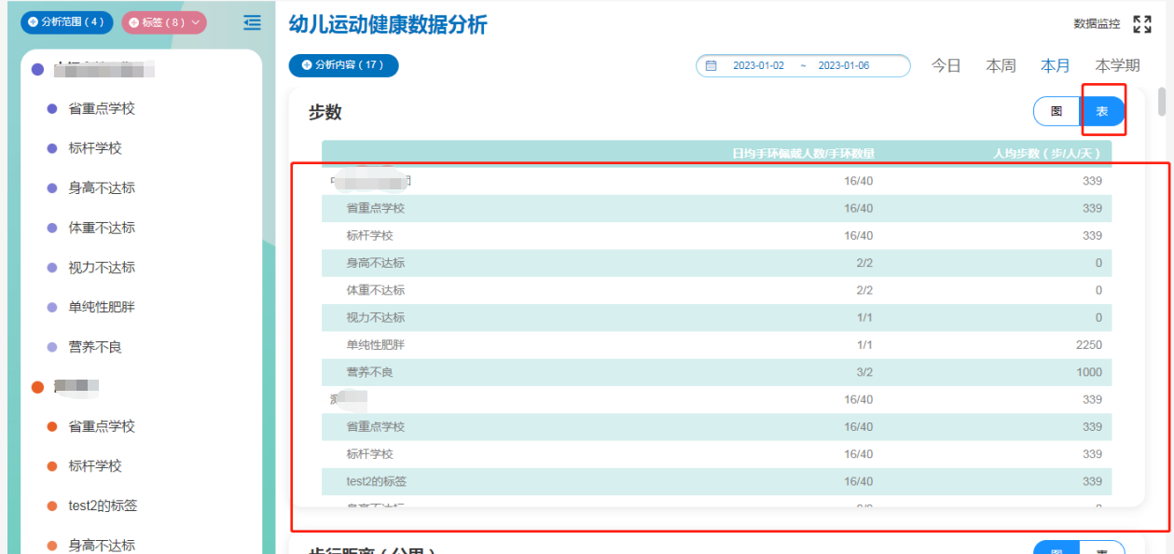

隐藏/删除分析范围、标签
点击分析范围和标签后面的查看按钮，可隐藏分析范围的点/线，可隐藏分析范围标签的点/线，点击分析范围后的删除按钮，能删除分析范围的点击/线,但是不能单独删除标签点/线
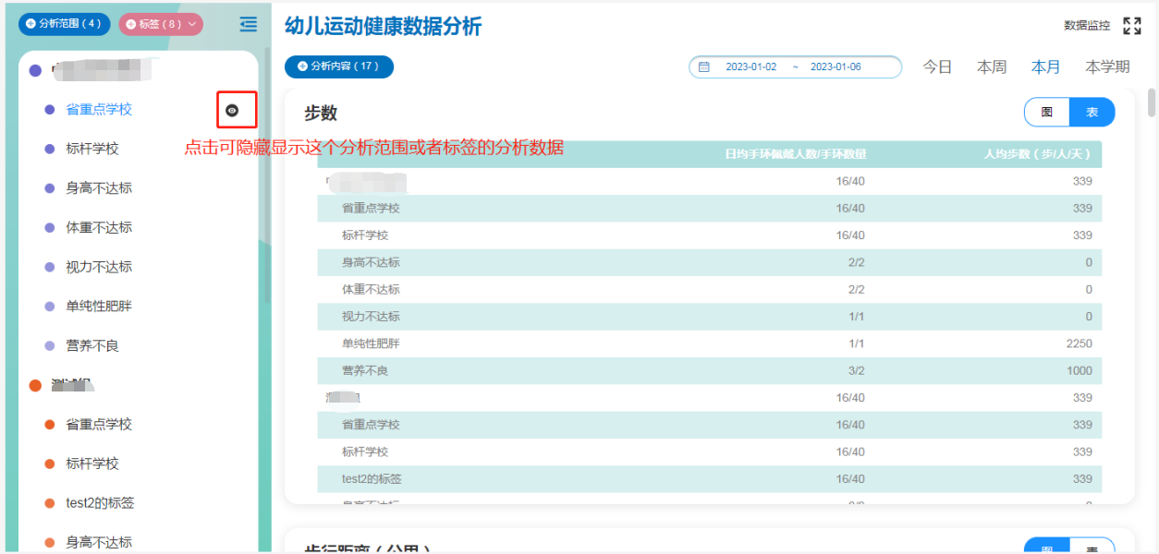
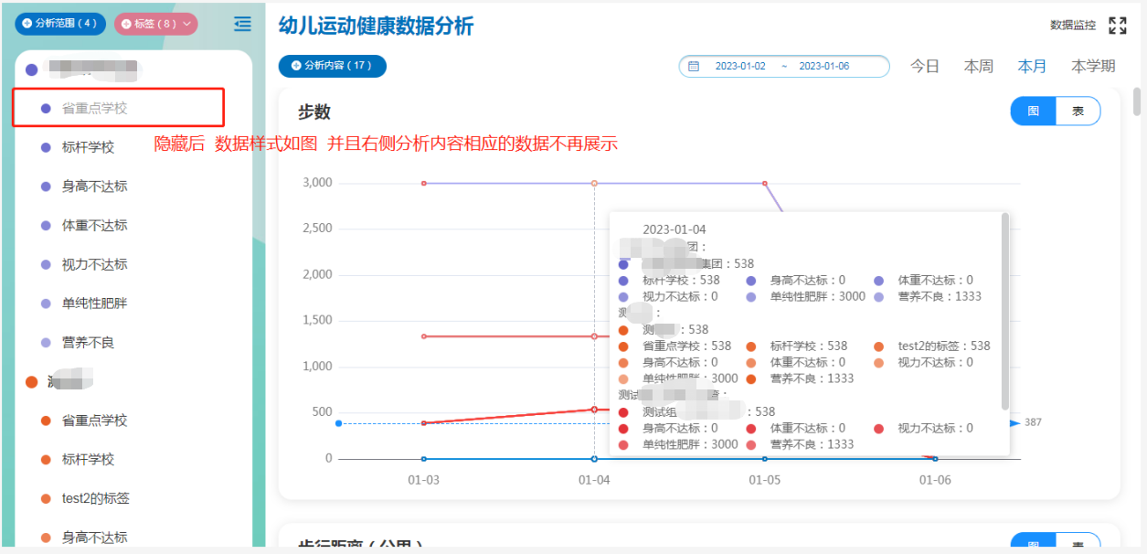

幼儿园运动健康-移动端

全园运动健康
- 可按幼儿园、校区筛选，向下滑动查看所有分析项。
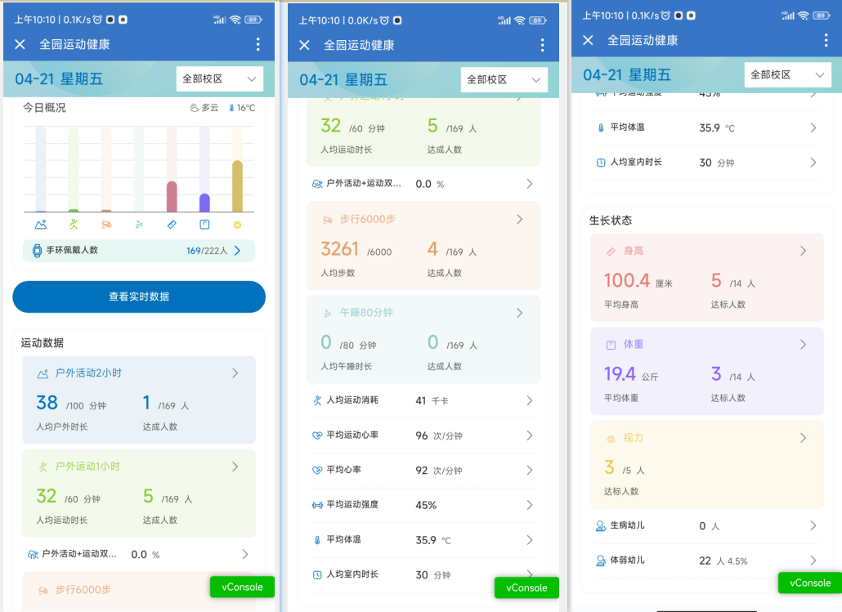

手环佩戴人数
1、点击手环佩戴人数栏，选择校区、班级，可查看当前脱队、今日佩带手环、未佩戴手环幼儿；点击幼儿进入幼儿分析详情页。

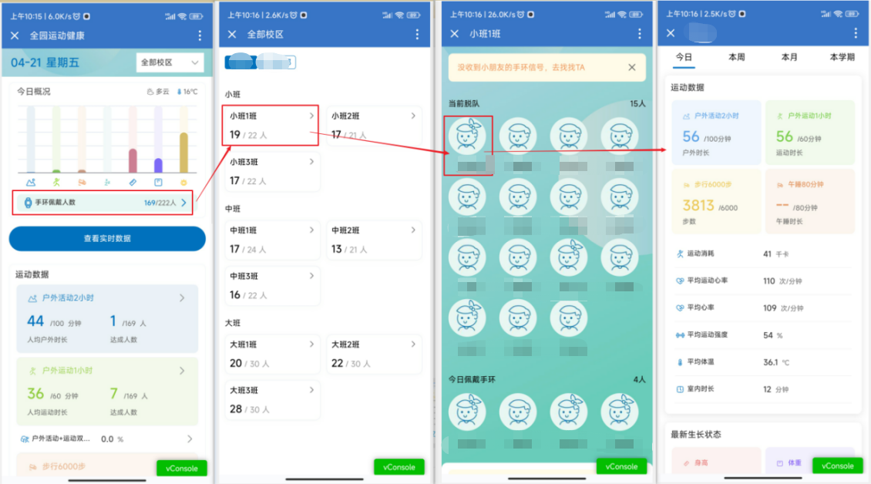

实时数据
1、点击进入查看实时数据页面，可按校区、班级、体弱类型筛选查看幼儿实时监控数据，点击幼儿进入幼儿分析详情页。
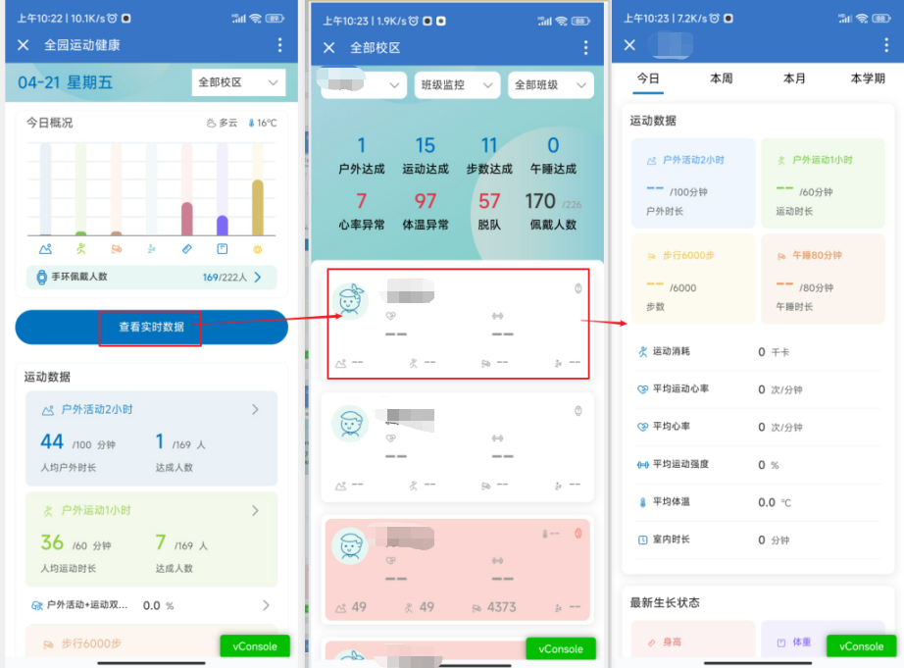

运动数据
1、点击不同分析类型卡片进入详情页面，可选择不同校区查看今日、本周、本月、本学期分析数据。
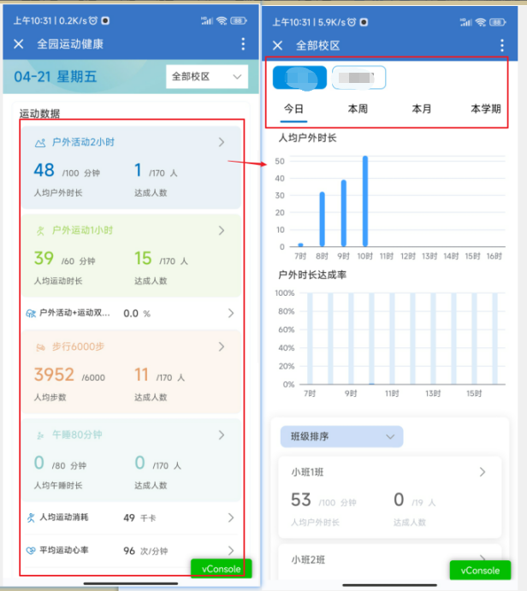
2、在详情页点击班级卡片，可查看班级今日、本周、本月、本学期分析数据。
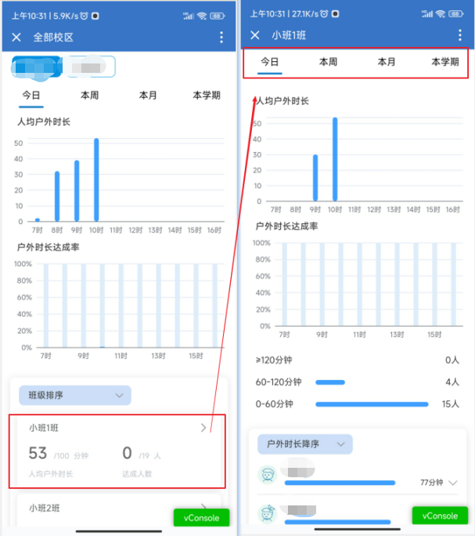
3、可选择排序方式查看班级、幼儿排序。
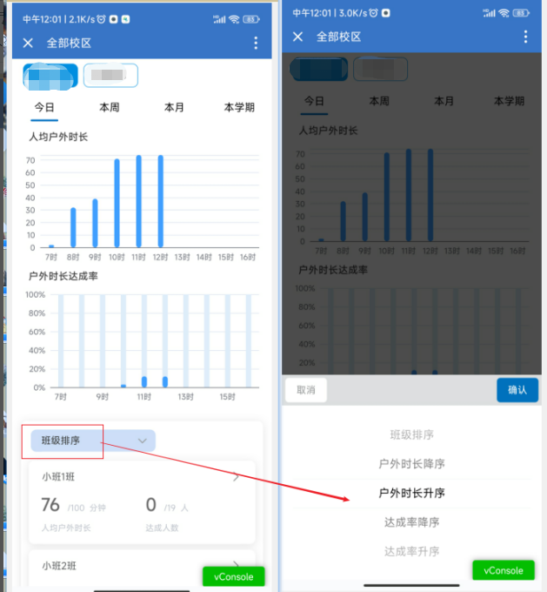
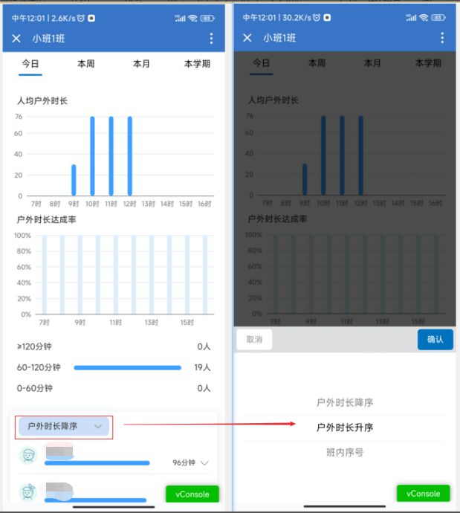

生长状态
1、点击生长状态不同分析项卡片，进入详情页面，点击详情页班级，查看班级幼儿分析数据。
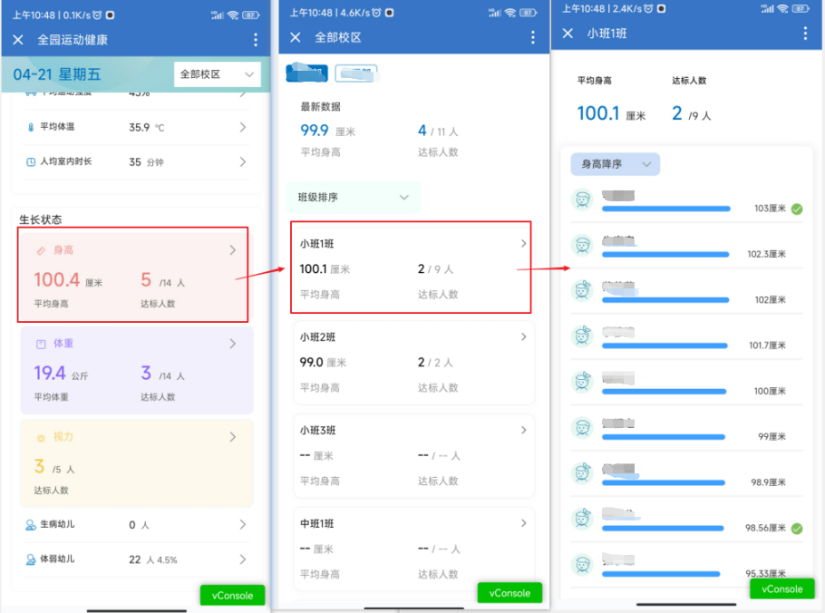
2、可选择排序方式查看班级、幼儿排序。
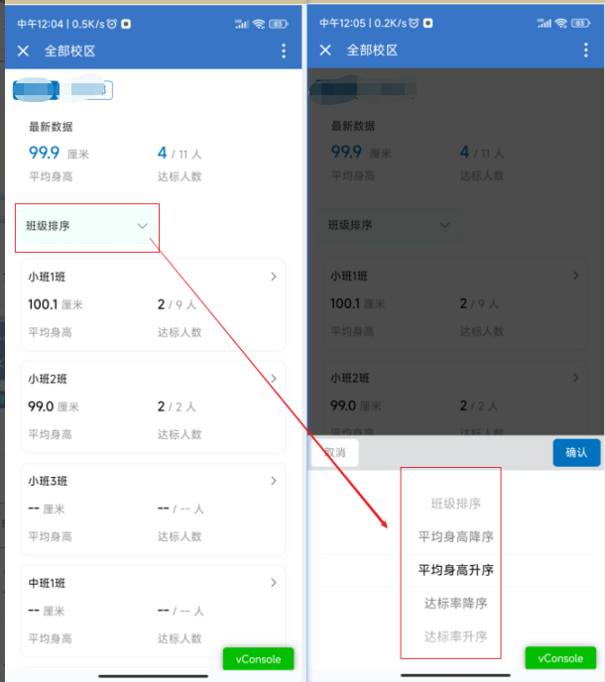
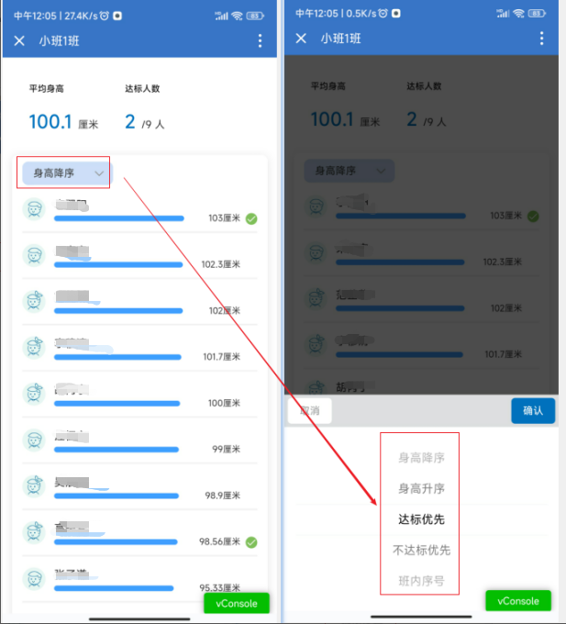

班级运动健康
- 可筛选负责班级的分析数据。
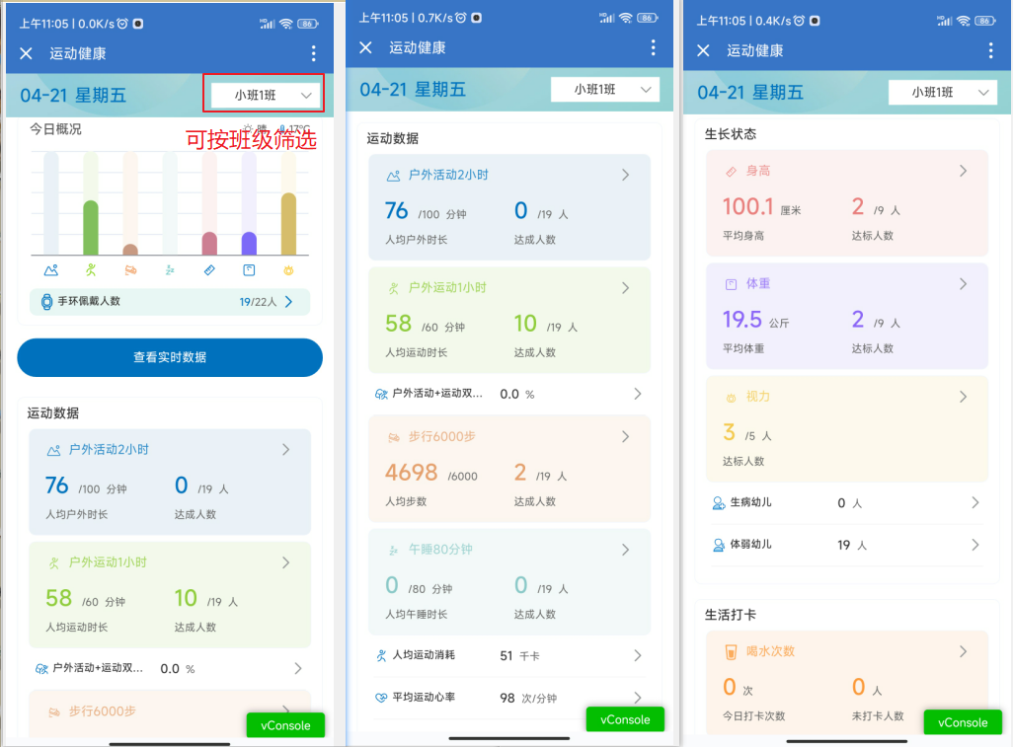
- 点击分析卡片可查看班级分析详情页。
- 其他操作与全园运动健康一致，点击分析项卡片跳转到班级详情页。
